打击政府抢夺枪支的脚踏实地的方法

拉格纳·本森

现代武器缓存

现代武器缓存

打击政府抢夺枪支的脚踏实地的方法

拉格纳·本森

圣骑士出版社  
博尔德，科罗拉多州

同样由拉格纳·本森

获取新 ID

靶心：弩

自己动手做药

吃便宜

铁杆偷猎

在城市和乡村以土地为生

诱捕

现代生存撤退

最危险的游戏：高级陷阱技术

拉格纳行动百科全书，第 1 卷和第 2 卷

拉格纳的地下经济指南

拉格纳的十个最佳陷阱......以及其他一些非常好的陷阱

生存偷猎

求生者的药箱

生存撤退：撤退防御的总体计划

Switchblade：刀锋王牌

现代武器缓存：

Ragnar Benson打击政府抢夺枪支的务实方法

版权所有 © 1990 Ragnar Benson

国际标准书号 0-87364-583-9

在美利坚合众国印刷

由圣骑士出版社出版，该部门的一个部门

Paladin Enterprises, Inc., PO Box 1307, Boulder, Colorado 80306, USA。

(303) 443-7250

直接向上述地址查询和/或订购。

PALADIN、PALADIN PRESS 和“马头”设计是属于 Paladin Enterprises 并在美国专利商标局注册的商标。

版权所有。除用于评论外，未经出版商明确书面许可，不得以任何形式复制本书的任何部分。

作者和出版商均不对本书所含信息的使用或误用承担任何责任。

访问我们的网站[www.paladin-press.com](http://www.paladin-press.com)

内容

简介 1

第一章

法国抵抗运动 5

第二章

电阻缓存策略

第三章

越南：关于缓存的深刻教训 27

第四回

缓存和你

第五章

现代缓存技术

第六章

缓存与隐藏

包容

介绍

W

■ ■ eapons 缓存在过去五十年的至少两次重大战争中一直是一项重要策略。

最初，将武器缓存视为对第二次世界大战产生重大影响似乎很奇怪，但在 1940 年至 1944 年被占领的法国的情况下，法国抵抗军接收武器的意愿和能力，将它们转移到国家­尝试，然后安全地储存它们以备不时之需，这在一定程度上有助于击败纳粹。尽管许多人认为抵抗军的努力相对微不足道（他们在整个行动中只使用了 3000 磅 C-4，不到 B-24 解放者的一颗大尺寸炸弹），但他们在破坏纳粹战争通过阻止弹药的生产和流通的努力比整个轰炸机指挥部和反抗活动无意中造成的平民伤亡都非常轻。

抵抗运动在 1940 年 6 月占领法国后迅速组织起来。由于法国人与英国人一样，几乎没有私人拥有枪支的历史，因此手头上几乎没有武器可以开始行动。 （历史记录显示，一些农民拥有霰弹枪，但几乎没有人合法拥有手枪或步枪。）第一位进入巴黎的英国特工通过无线电回复说，他们“只有两支左轮手枪和两支步枪”。这种评价可能并不完全准确，但它是英国人所接受的。

最初，只有法国共产党人有­足够的组织来执行一项反对­德国人的可信计划。 （一些历史学家淡化了他们的作用，但这是共产党反对法西斯，而美国支持共产党。）

大约 30 年后，美国在越南战败，部分原因是越南人以耐心、彻底、东方的方式精心设置的武器库。与第一次世界大战中的抵抗运动一样，干练、细心的越共充分利用武器库来击败自认为更聪明、组织更好、技术更­先进的对手。

作为斯大林主义共产主义者的越共与更像托洛茨基的法国抵抗运动成员之间的关联也许是巧合。至少该链接具有讽刺意味。然而，就像他们之前的法国人一样，掩埋武器对越南人来说是一项关键的战术策略­。每次他们遭遇逆转时，他们的武器都会安全地进入地下、被淹的稻田下或沼泽中。

自二战以来，武器缓存技术发生了翻天覆地的变化。­重新密封容器和排出水分的方法已经发展到不再考虑技术问题的程度。法国抵抗运动在缓存方面的困难今天可以通过以下方式解决­

想了很多关于如果没有廉价的塑料管、配件、吸湿化学品和现代润滑脂我们会做什么。

抵抗组织必须使用沉重、笨拙、闪亮的铝管，这些铝管破裂、腐蚀、泄漏和弯曲变形，造成几乎无法解决的打开和重新关闭问题。管道供应商店中发现的现代塑料管道和配件在很大程度上缓解了这些问题。就像它的前身铝管­一样，大多数塑料管都非常坚韧，可以从飞机上掉下来。

因为与定位缓存相关的技术也取得了巨大的飞跃，所以­战略包括武器缓存的人现在必须花费更多的时间和精力来决定在哪里放置缓存。这与第一次世界大战形成鲜明对比，当时抵抗军必须尽可能多地考虑如何建造缓存以及放置位置。

基于一些执法­人员对使用敏感电子设备彻底搜查嫌疑人的家、院子和场地的高度重视，官方搜查人员和搜查人员似乎已将武器藏匿确定为特别具有威胁性的­活动。这些官员似乎比普通公民所怀疑的更能吸取历史教训。

越南的美国人知道越共正在­从不规则的藏匿处获取武器，他们知道他们需要尽可能定位这些藏匿处。今天，许多美国人意识到美国正在反对没收枪支，其中过去的教训将发挥重要作用。这本书献给那些希望以不信任和胜利的意志展望未来的人。

查普茨。”——

法国抵抗运动

W

“我们不知道玛德琳的全名。当她在 1966 年将她的故事提交记录时，她仍然希望保持大量匿名。现在，在写作二十五年后，在她的事件发生四十七年后，不可能确定确切的日期甚至姓氏。

1943 年，当她第一次积极参加法国抵抗运动时，她只有 18 岁。玛德琳­很可能是一名共产主义者，但一个 18 岁的女孩在哲学上和宗教上能在多大程度上致力于共产主义？事实证明，她非常致力于一个解放的法国。

她的代号是蕾妮。当他被德国人枪杀时，她和地区抵抗领袖在一起。米歇尔（他的代号）犯了一个错误，像一只受惊的狐狸一样从他们即将炸毁的桥脚下狂奔。他径直跑过桥，给守卫一个清晰的火场。蕾妮从一道又厚又乱的树篱中毫发无伤地逃了出来。他们打算使用的炸药来自法国北部的一个矿井，它们被另一个蕾妮不认识的团体藏匿在那里。她是她在巴黎中央小乐队中唯一一个知道各种武器储藏室位置以及平行牢房身份的成员。

在她的年龄和生活中，她并没有（甚至是­被动地）寻求领导职位，但她知道，由于大多数男人仍在战俘营中，像她这样的女性要继续工作的抵抗。她的生活同样因为一个几乎直接的指令而变得更加困难，这条指令由消息转达­给巴黎地区组织的每个抵抗组织成员：“你被命令杀死一个德国人。”

蕾妮从她公寓的餐具中挑选了两把结实的餐刀。 （也许有人可以做这份工作，但她想确定一下。）她希望她穿的深色破烂衣服能让她看起来更老，不那么显眼。慢慢地，弯下身子，摇摇晃晃­，她沿着街走。两个街区外，蕾妮溜进了巴黎一条小街上一条很少有人使用的短小死胡同。几­扇窗户要么被木板覆盖，要么被泥土覆盖，几乎没有光线可以通过。

现在行动迅速，蕾妮蹲下，用她的长裙遮住了街上的景色。她从口袋里掏出刀，开始切割二十秒­瓷砖周围的油腻污垢和污垢，从肮脏的棕色灰泥墙上的一小块污迹开始数着。过了一两分钟，她就可以用刀刃掀起瓷砖了。在它下面，在一两英寸厚的粘土下，是一个小的矩形锡盒。

盒子里装着一把满载的 8 毫米 Modele d'Ordonnage 1892 左轮手枪。这是该组织拥有的两种武器之一。这把特殊的手枪已经存放了好几个月了。 Renee 注意到，由于街道湿气沉积在处理已将 Cosmoline 擦掉的地方，木制把手已经开始碎裂。她不知道最初藏匿这些武器的人是谁，但她认为它们在占领之前就被隐藏起来了。

蕾妮不知道的是，左轮手枪由于威力有限且弹药容量小，­被法国当局视为不合格。它之所以会落入抵抗组织手中，只是因为其他潜在用户对它没有用处。

在用这种武器练习了一夜的干火训练­后，蕾妮爬上她的自行车，骑着脚踏车到塞纳河上的一座桥梁 Pont de Solferino，与盖世太保首领会面。 （法国体育渔民报告说，一个盖世太保少校习惯于每周日早上在塞纳河上漫步，通常会在 Pont de Solferino 停下来观看他们捕鱼。）

可以预见的是，少校正靠在岩壁上抽烟，同时审视着垂钓者。当他听到她的鞋子在­身后的鹅卵石上发出咔哒声时，他稍微挺直了身子。当他转身时，她直接朝他的脸开了一枪。坚韧的老普鲁士人像石像一样站着而不是倒下。她再次朝他的胸膛开枪。现在他倒下了。没有警报声。据她所知，这两个人是单独的。就连鱼儿­们也不在意。

蕾妮克制着立即奔跑的本能。抵抗组织迫切需要额外的武器。没过多久，少校的鲁格手枪就从皮套里剥了下来，连同­左轮手枪一起放进了她的手提包里。

在绝望的奔跑中，她跳上自行车，狂暴地沿着码头往前走。唯一的声音是一辆汽车从她身后的街道上驶来。

汽车快速而有效地从侧面擦过自行车，把它弄皱，把女孩打滑在街上。她跪在人行道上，试图取回其中一把洒落的武器，并向袭击者开火。

在她开枪之前，一名法国警察将她的手臂扭到背后，用手铐固定住。 Renee 遭遇了巨大的厄运，因为他遇到了一名警官，他正和他的情妇一起安静地开车。

被占领的巴黎的汽车交通极为稀少，三分钟后到达警区的蕾妮多少松了口气。 （紧张­的小姐用枪指着她，蕾妮理所当然地认为这种情况非常危险。）

她被移交给一队受过盖世太保训练的法国合作者。 （战后，这些人大多­因活动受到审判和处决，但当时他们为德国人扮演专家审讯者的角色。）然而，由于抵抗运动的精神和力量以及传闻的迫在眉睫盟军登陆后，他们选择不虐待她。他们通过一个又一个精心策划的诡计，试图欺骗、哄骗或威胁她的科长的名字。她的法国折磨者几乎不知道这个年轻女孩实际上是该部门的负责人。

“我对德国在法国的暴行感到愤怒，”她一遍又一遍地重复，“所以我决定杀死一个德国人。我看到了那个军官，我杀了他。”后来，她把自己的账号缩短为一个简单的“我什么都不知道­”。

在她的俘虏厌倦了这个游戏之后，他们把她交给了德国人。她被带进一间空荡荡的房间，并被命令脱光衣服。第一次赤身裸体站在男人面前的耻辱，比夺去人命还可怕。男人们慢慢地、有条不紊地拔掉她的头发，烧掉她的脚，然后­把她的头浸入一盆冰水中。经历了这一切，她流血和溃烂，但她从来没有说过“我什么都不知道”。

他们最后一次绝望的尝试是带回一名最近被捕的 16 岁男孩，蕾妮知道他是她所在部门的合作者。然而，他们从未见过面，所以她不会被认出的危险。他们的会面是­战争时期发生的巧合之一。正如所承诺的那样，她的专业盖世太保审讯人员在她被迫观看时打断了男孩的手、脚、手臂和腿上的每一根骨头。然而，蕾妮坚持她的故事，直到最后­，幸运的是，这个小伙子被击中头部。那天下午，盖世太保放弃了，把她送到了弗雷西内斯监狱，被判死刑。

当盟军登陆并且德军撤退时，蕾妮被解放了，他们考虑到了更紧迫的事情。

尽管遭到了这种残酷的镇压，抵抗运动仍在继续壮大。尽管最初摆脱封锁的速度很慢，但自由法国人和盟军最终确实打开了武器供应管道，将­相当多吨的补给送到了抵抗军。

在 1941 年全年，英国皇家空军 (RAF) 向法国的抵抗军投掷了数量极少的 200 磅的铝制气瓶——准确的说是 9 个。 1942 年，当他们终于理解了这个程序时，他们丢下了 201 个容器。从 1943 年 1 月到解放，天堂的大门打开了，成千上万的装满爆炸性甘露的容器从许多斯特林、惠灵顿、哈利法克斯和达科他州派往被占领的法国，如雨点般倾泻而下。在最初声称风险不值得潜在收益之后，甚至美国陆军空军也帮助完成了这项补给任务。

到 1943 年底，仅在巴黎，抵抗组织就平均每天­袭击一名德国士兵。他们定期使火车脱轨，摧毁工厂，破坏电力供应­。由于他们的努力，电话服务

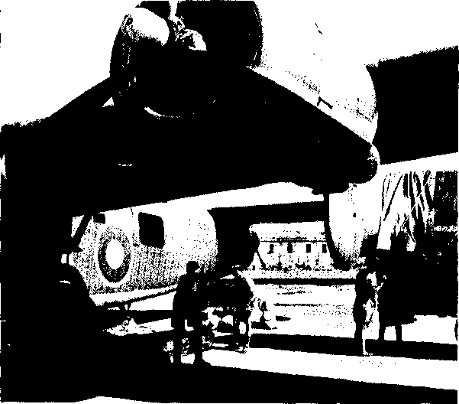

装满武器的缓存管被装载到飞机上，然后空投给抵抗组织的战士，他们要么储存武器，要么将它们立即投入使用。 （照片由英国伦敦帝国战争博物馆提供。）

几乎不存在。德国战地部队被迫使用无线电，可以在英国进行监控

使用了各种负载配置，但­标准的 200 磅缓存圆柱体通常包含以下内容：

6 支布伦枪、78 个额外弹匣和每支枪 1,000 发子弹

36 支恩菲尔德步枪，每枪 150 发

27 挺斯登枪、100 个额外弹匣、每把枪 300 发子弹和 16 个装载机

5 支 Enfield 手枪，每支枪可多发 50 发

40个标准手榴弹

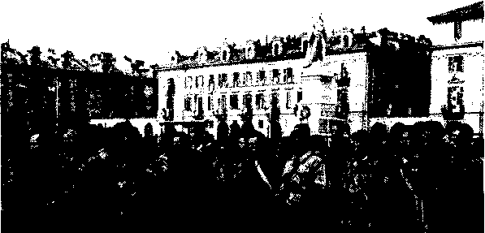

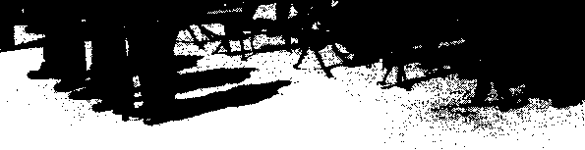

战争快结束时，巴黎人经常聚集在一起训练、游行和计划。他们展示的一些武器是从敌人手中缴获的。 （照片由英国伦敦帝国战争博物馆提供。）

12枚重型手榴弹

18 磅塑料瓶盖和引信

156场敷料

6,600发9毫米弹药

3,168 发 0.303 弹药

来自现场取货代理的报告称，无论他们如何尝试，他们都无法将所有东西重新装入管中。英国包装工利用了每一平方英寸的空间。接收者经常犯错误，即立即打开管子检查是否有损坏，迫使他们用手携带部分缓存，因为它们不能全部放回管子中。

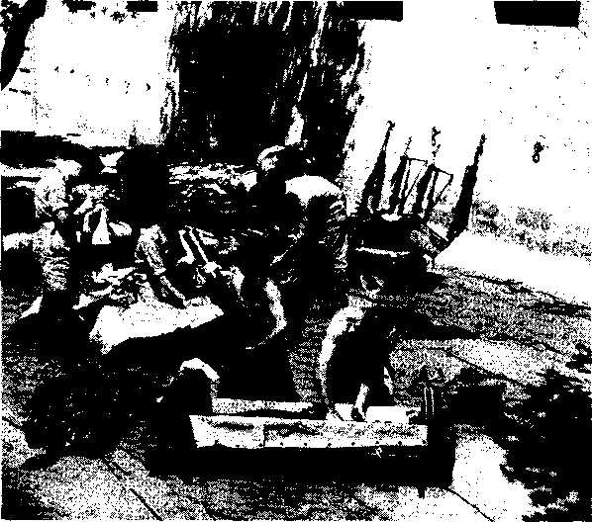

步枪、斯登枪、布伦枪和迫击炮被装入缓存管中，以交付给法国抵抗军。 （照片由英国伦敦帝国战争博物馆提供。）

大多数液滴是由空气制成的。一些补给品是通过海路运来的，但由于德军在离海岸 25 英里范围内的活动尤其激烈，因此这些行动受到了限制。英国突击队­在浅海、近海地点­放置了数个弹药库，并用通常用于龙虾锅的那种类型的浮标标记它们。渔民发现了一个缓存，他们将其交给德国人以获得丰厚的现金奖励。另一个是抵抗组织成员发现的，他们立即充分利用了它。第三批物资直到存放一年后才恢复，被毁了。显然，唯一知道它的存在和位置的特工不小心被­降落在盖世太保总部的屋顶上­。他活了下来，但没有在腐蚀性的盐水之前及时释放以拿到武器。那个时代有限的缓存技术要求人们充分考虑缓存的放置位置以及如何构建它。

抵抗缓存建设者的活动从骑士到谨慎不等。在所有情况下，必须迅速分发和储存武器。抵抗组织估计，作为一般规则，他们交付的货物中有 10% 被敌人遗失，10% 完全丢失，20% 立即使用，60% 被储存以备将来需要。当盟军在诺曼底登陆时，这些藏匿处已经挤满了足够的武器和弹药，足以建立一支内部产生的自由法国军队。在这种情况下，长期缓存是法国人有目的地成功执行的一项主要策略。

时不时地，从现代法国过滤出的报告偶然发现了在旧地窖挖掘或道路切割中发现的古代抵抗军武器藏匿处。然而，总的来说，大多数降落和缓存的弹药最终都会被回收和使用。

抵抗军官几乎普遍认为，农民和农村人最擅长隐藏­武器。因此，作为一项规则，他们通常会尝试­在农场、乡村和其他农村环境中放置缓存。如果不在现场，大多数法国公民在概念上支持抵抗运动。可疑动向不太可能通知德国当局

有时，缓存者冒着难以置信的风险。武器被存放在谷仓、挤奶厅和马厩里的木制军用板条箱里，就像很多捆干草一样。许多人只有一层薄薄的稻草盖或布防水布，以防止他们被不经意的观察者看到。在这种情况下，抵抗­组织的领导人争辩说，武器正在尽快发放，而露天储存只是非常暂时的。一旦最终用户抓住了他们，他们就有责任确保他们的武器不­被发现。

尽管如此，将枪支、弹药和爆炸物放在几乎显而易见的视野之外，这显示出令人难以置信的虚张声势，尤其是考虑到­因携带战争物资而可能面临的严厉处罚。正式地，对于抵抗组织来说，除非参与实际的预先计划的行动，否则从不携带武器或爆炸物是一项政策问题。那些违反规则并被盖世太保抓获的人很快就被困在了德国东部和波兰的死亡集中营。以这种方式，严格执行有关适当缓存的规则。

城市中的问题变得尤为严重，能够使用枪支的抵抗组织成员的数量由于死亡和被拘留而迅速减少。替补队员进行实弹练习和训练­是不可能的，因为德国人正在发动一场相当成功的消耗战。

被捕的特工在遭受酷刑时经常会透露他们藏匿处的位置。 1941 年 10 月 14 日，一位名叫 DuBove 的农民在 Lestiac 村（距波尔多 15 英里）附近遭到盖世太保的突袭，因为一名成员屈服于酷刑。当农场在凌晨被盖世太保袭击时，一位来自英格兰的新来的特工查尔斯海耶斯就在其中。战斗持续了三个多小时，特工、农夫和农夫的儿子从一栋楼跑到另一栋楼，试图阻止袭击者。

石屋和巴姆提供了相当好的­保护，但最终每个人，包括几名女性抵抗者，都伤势过重，无法继续前进。男人们



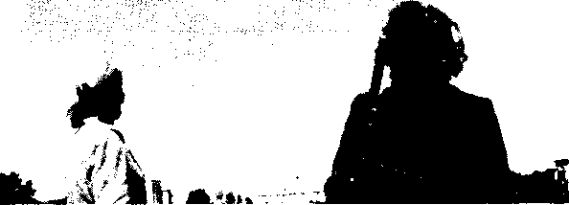

在这里，两名妇女（一名手持 Erma 机枪）监督“自由降落”，在没有降落伞的情况下完成，以尽量减少与敌人的接触。最初，抵抗运动几乎完全由女性领导。 （照片由英国伦敦帝国战争博物馆提供。）

被活捉并关押了一段时间，然后在格罗斯罗森监狱被处决。

当德国人有理由确信她们参与了­武器的运输和/或抵抗运动时，妇女经常被处决。以下对四名女性特工的描述是典型的。 Vera Leigh、Diana Rowden、Andrea Borrel 和 Sonia Olschanesky 因从事抵抗活动（包括运输武器和爆炸物）被捕。他们被火车带到阿尔萨斯纳茨韦勒的集中营。在那里，一名抵抗军军官认出了她们，并试图与她们交谈，但这些妇女立即被带到单独的牢房，她们被关押到当晚深夜。

晚上 11:00 左右，他们被带到­火葬场，进行了致命注射，然后被扔进了烤箱。

虽然宽松的缓存方法因其愚蠢而脱颖而出，但它们是例外而不是规则。错误一旦发生，代价非常高昂，以至于很少有人会误以为他们是在进行一场小型的机会游戏。大多数丢弃和后续­缓存都组织得很好。 1943 年秋天发生了一场经典的会合。大量­抵抗组织成员组织了一场盛大的葬礼游行。使用秘密的无线发射器，他们安排在农村墓地附近降落。手术在黎明时分进行。数十名戴着高帽、黑色围巾和手套的哀悼者携带着无数隐藏的斯登枪。尽管战时配给，他们还是安排了一辆机动灵车，为行动提供足够的燃料。还有许多马拉运输工具帮助将众多铝制圆筒从着陆区运送到他们的缓存地点。

这些武器被放置在等待开放的坟墓中，在一些陵墓中，或者散布在墓地周围。其他人则被派往该地区的各个农场和城堡送葬。一时间，几箱弹药和 C-4 炸药在一片鲜花的掩护下飞驰而过。尽管他们穿过了几个警察检查站，但没有人询问送葬者或搜查车辆。到了夜幕降临，几十­箱武器散落在该地区，准备部署。

查普茨"'

电阻缓存策略

F

早在他们存在的时候，抵抗运动的工作成员就发现最好的武器印章是农民和前走私者，不一定按这个顺序。时代的探测技术使得敌人很难找到一个位置优越、隐藏良好的藏匿处。

然而，纳粹在开展业务时有时会表现出一些基本的聪明才智­。在一位英国军官的叙述中（他认为自由和不受约束的枪支所有权与有效的普遍抵抗暴政之间没有关联），一位退休的法国上校在他的个人收藏中收藏了大约 20 支猎枪，存放在城外的一座城堡中。所有人都依法在当地警察总部正式登记。如果盖世太保等到他开始分发步枪，他们可能会给老战马制造一些真正的麻烦，并在此过程中找到当地抵抗组织的几名成员。然而，一位目光敏锐的德国中士注意到了这份清单，并立即驱车­前往农场没收了这些武器。

正如英国人所说的那样，德国人在进入上校的枪房时遇到了一些困难。当他这样做的时候，一个十四岁的孙子已经把武器上的所有螺栓都拔了下来，扔进了湖里。 （英国士兵忽略­了德国人已经拥有大量武器并且没有没收步枪供自己使用，而是为了不让法国人使用它们。因此，尽管结果如此，但德国人的目的还是达到了由于中士开车去乡下。）

英国人的叙述以哲学推论结束，虽然男人确实像猎鹿一样容易被猎枪杀死，但即使螺栓没有被扔进湖里，英国政府也无法为步枪拥有者提供非标准弹药用于他们的武器，因此，双方都没有因­武器私有而获得优势。

事实上，­就当代的资料来源而言，武器的私人所有权并不是抵抗运动的主要因素。显然，共产党人在他们的各个城市牢房中持有极少数非法的、未注册的手枪，但影响不大。在敌对行动开始时­，所有这些都立即进入单独的藏匿处。它们是为了特定目的而零散地出现的，或者通常是真实的，由英国供应下降来增强。农民可能拥有的为数不多的霰弹枪数量太少而且效率低下，不能作为军事因素。

人们会认为，在法国军队全面崩溃之前，数以百万计的法国军队处于武装之下，再加上敦刻尔克的惨败，数十万件未经登记、未加标签的武器将在法国四处飘荡。显然，情况并非如此。一个帐户确实与一个不起眼的

法国下士希望在敦刻尔克之后立即向普通民众分发军事物资，但他的努力遭到了小镇市长的阻挠。 （也许，正如今天经常发生的那样，他的荣誉主要是为了避免问题并保持城市平稳运行，即使在独裁统治下也是如此。）

抵抗军使用的大部分武器

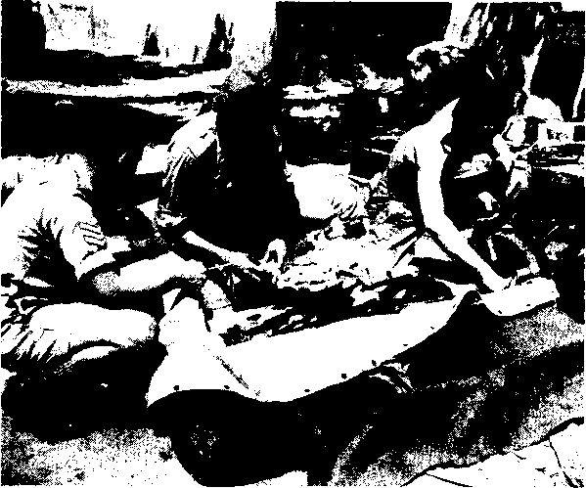

英国的斯登枪和额外的弹匣被装入缓存管中，以交付给抵抗军。 （照片由英国伦敦帝国战争博物馆提供。）

来自英格兰，被熔化的 Cosmoline 覆盖并用厚纸包裹着运输。弹药被装在密封的箱子里。经过一些试验和错误，炸药被装在密封­的铝罐中或浸在防水涂层中并用纸包裹。 （C-4 非常稳定，即使没有包保护它。）

另一方面，储存技术是如此原始­，以至于抵抗组织花费了大量时间寻找可以储存而不会使武器、弹药和爆炸物变质的地点。抵抗缓存者发现，如果他们移除了他们需要的那部分供应品，那是最好和最简单的。

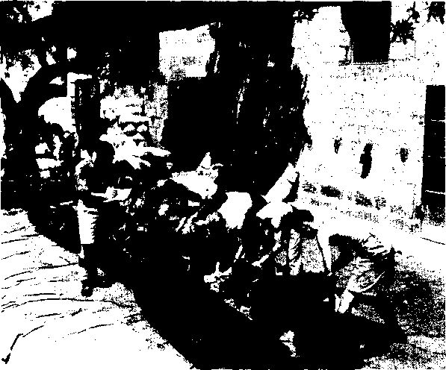

小型武器、弹药和衣服被装进缓存管，然后每三个装进投掷管。一位军士长记录了去哪里。 （照片由英国伦敦帝国战争博物馆提供。 ）

立即从铝制圆筒中取出并重新密封剩余部分以供埋葬。寄给他们的供应品包装得非常仔细，以至于他们发现只有至少 20% 的货物被移走才能重新包装。

抵抗成员在铝管进入地下之前使用石油基密封剂重新密封铝管。这种方法只取得了一定程度的成功­。以坚固的原始包装或涂层运输的全新军用物资在短期储藏室中的使用寿命相当长。 （抵抗运动的短期期限是一到三个月。）在布列塔尼海岸尝试了水下藏匿处，但收效甚微。至少一个容器泄漏了，很快就毁掉了所有的东西。战后，盟军估计只有几吨物资从海滩上运来（与越南的数千吨相比）。

个人缓存

当个别抵抗组织成员将单件武器带到他们的家中或工作场所时，开发了非常聪明的缓存计划。这些位置­的特点是假天花板、墙壁之间的特殊隔间、屋顶凹室的地板托梁之间的隔间以及其他类似的隐藏场所。

作为一般规则，为一个人的武器、一些杂志或一些弹药找到一个好地方并不是什么大问题。然而，在战争初期，C-4 的一个特殊特性引起了几乎无法解决的­问题。

这种材料散发出特别强烈的杏仁味。这是一种独特的、几乎是油腻的气味，弥漫在任何储存炸药的结构中，包括炸弹。战争后期，随着­制造技术的改进，石块涂上石蜡，然后放入更密封的小容器中。在那之前，任何进入藏匿处的人都可以而且将不可避免地检测到爆炸物的存在。

除非这些武器立即部署给最终用户，否则它们会在新发行的状态下被缓存——没有打开或脱脂——弹药几乎总是单独缓存。 （当武器被 Cosmoline 包裹得无法使用时，单独存放是有意义的。）

整个地区的许多地方都保存着武器库。盖世太保问嫌疑人的第一个问题总是：“你的武器藏在哪里？”抵抗组织成员总是小心翼翼地只知道一两个缓存位置。作为一项规则，其中之一是他们自己的个人藏匿处，由一件武器和一些弹药组成。在绝对必要的情况下，可以在不危及整个地区供应的情况下显示该缓存。 （毫无疑问，一些抵抗者去了烤箱，确切地知道一两件武器藏在哪里，这可能是今天不时出土的意外发现的原因。）

区域缓存

更大的区域性缓存几乎总是在农村制造。武器被放置在地下，距离工作场地的栅栏或树木有一定的距离。在犁过的田地里，可疑的挖掘更容易伪装。有时，在池塘、污水池和化粪池中制作缓存；在雨条的底部­；在 bam 地板下；在马厩；在干草堆下；聪明的农民还能想出什么办法来保护武器免受盖世太保冷酷的眼睛的伤害。后来，幸存者声称，几乎每个拥有一匹卑鄙种马的法国农民都在马厩里埋葬了一些物资­。德国士兵知道马是卑鄙的，当他们经过时，他们很乐意透过马厩的面板偷看。

所有动物围栏都被认为是放置缓存的好地方。例如，丰富、奢华的鸡粪涂层­为装有 Piat 迫击炮的箱子提供了出色的凸轮伪装。有报道称，兔子围栏和山羊槽通常由装满弹药的罐头支撑。手枪和冲锋枪被放置在粮仓、木箱、外屋、黄油室、储存的农业机械、肥料堆中，或者只是挂在 bam 阁楼的袋子里。

农民们还在空心树、地窖、车库地板下、树篱行、烟囱里、石墙的空心区域、地基下­和马路中间的地下藏匿了武器。装满武器的钢瓶通常用蜂蜜车、撒肥机、柴火、谷物袋、假地板下或放置在用于运输牲畜的马车上的稻草运输。

在农村地区，聪明机敏的人有无穷无尽的机会。发现了一些藏匿处，但作为一般规则，它们被成功地掩盖和­伪装，尽管德国人经常带来复杂的电子地雷定位设备以试图找到抵抗军的藏匿处。

在城里，情况就完全不同了。由于管道、钢筋、钉子、螺栓和其他建筑材料，盖世太保使用金属探测设备的尝试通常被挫败。另一方面，城市居民通常没有多少领土可以用来存放武器，尤其­是在涉及多个气瓶的情况下。对于那些已经发现一两个或曾为设置它们的团队工作过的人来说，可能设置缓存的地方通常是相当明显的。

由于大多数共产党牢房都在城市中，因此立即将武器转移到藏匿处和城市最终用户的手中就显得尤为紧迫。在英格兰训练的特工被特别指示要注意需要一个好的、偏远的、安全的投放地点，需要将新到达的武器转移到安全的藏匿地点，以及根据需要将单个物品转移到城市的能力。在具有定期送货上门路线的面包店或乳制品店附近缓存特别常见。

一些城市抵抗者在葡萄酒和啤酒桶、下水道系统和烟囱中建造隔间，或­在衣橱中建造假背。有些人将他们的武器藏在煤仓里、木堆里的假天花板里，或者如果成功的话，藏在不用的锅炉和水箱里。一个最受欢迎的技巧是将武器放置在工厂里看起来不祥的东西旁边，例如酸液桶、移动的轮子或移动的驱动轴。

炸药通常埋在灌木丛周围、种植箱中或暴露在土壤中的任何地方。一位盖世太保军官后来声称，如果他在 1943 年抵抗运动的高潮期间派人在巴黎附近随机挖掘每棵树和灌木的底部，他们可能会挖出足够的炸药来击沉一艘英国­战舰。 （巴黎有大量的公园，让人相信这种说法并非完全没有根据。）

显然，在城市建筑物内存放武器和弹药的最常见方法是将它们放在厕所管道或屋顶或阁楼中。在这种情况下，缓存并不大。当特定场合需要大量武器和炸药时，会安排从农村运来。在市中心的那块裸露的土壤之后，另一个常见的缓存地点是垃圾桶和垃圾箱。法国抵抗运动领导人撰写的当代报道经常提到垃圾箱缓存的地方。 （这次经历还有一个历史­教训。今天， BATF 和 DEA 特工的第一个证据收集程序之一就是筛选嫌疑人的垃圾。显然，这些人至少从盖世太保那里学到了这一点。）

从 1941 年到 1944 年，估计有 200,000 名法国男女在德国集中营中丧生。在那些实际参与抵抗的人中（实际上，该运动声称在任何时候­参加战争的活跃成员都不超过 45,000 名，尽管被动支持者的数量无疑要高得多），最常见的违规­行为是拥有和/或使用武器，包括爆炸物。藏匿是抵抗计划中最重要的元素，但是一旦武器从藏匿处取出，就没有实际的手段可以伪装航母的意图­。缓存本身并不是特别危险。携带有很大的内在风险。在这方面，几乎没有什么变化。

查普扎'

越南：关于缓存的深刻教训

W

■ ■ 随着 1954 年 5 月 7 日法军在奠边府的陷落，以及随后 7 月 21 日在日内瓦对越南的瓜分，缓存作为现代作战策略经历了最彻底的考验。

美国政府将其伴郎爱德华·兰斯代尔派往越南，并仔细指示他复制­他最近在菲律宾对抗胡克人的成功。兰斯代尔实施了一项缓存策略，使用植入的“留守团体”，其既定目标是尽可能地阻止北部地区的共产主义战争机器。

胡志明在南部实施了类似的战略。或许是因为他向南派了一万人，而美国人向北派了三千人，也许是因为共产党在消灭异见者方面更加残酷，所以何鸿燊更成功。南方的共产主义“留守者”，经过二十年与法国、日本和中国的游击战磨练，也许在法国抵抗运动的教训中得到了更多的研究，

在实施他们的战略方面做得更好。经过多年的冲突，北越人已经习惯于藏匿武器。一旦出现问题­，他们的武器就会进入地下或水下。

法国人，以及后来的美国人，在武器、技术和资金方面具有很大优势，而越南人则只有藏匿的武器和训练有素、训练有素的地面轰炸机干部。在越南之前，传统观点认为，没有空中优势，包括强大的火力，就无法赢得战争­。当一切都结束时，当然，必须重新审视这种智慧。

史蒂夫·马顿是 1962 年初在越南实地的少数美国人之一，当时双方都实施了缓存战略。

他的六人巡逻队在他们被指派巡逻的北部缓慢起伏的森林中，像滑溜溜的黄色泥土和低矮的蔓生藤蔓一样无声无息地移动着。这是越南山区的一个典型例子­——不是像许多人预期的那样是丛林，而是一个长满腕厚、橡木状灌木和小草的地区。厚重的阔叶柚木树冠和其他高地东方森林树种耸立在他们头顶。天篷充其量只是喜忧参半。在某种程度上，树叶——有的有桶盖那么大——可以挡住男人的阳光。它还捕获了从森林地面升起的难看的云层中散发出的恶臭般的热量。

从一个孤独的小屋或者一个村庄冒出的烟雾飘了一点点。除了那些鼻子敏锐的人之外，它几乎无法察觉。在过去的三个小时里，没有明显的风或微风可以运送这些人遇到的唯一人类迹象。烟雾增加了他们的不适，主要是因为它警告他们敌人就在附近。

他们沿着一条破旧的山脊线走了一段

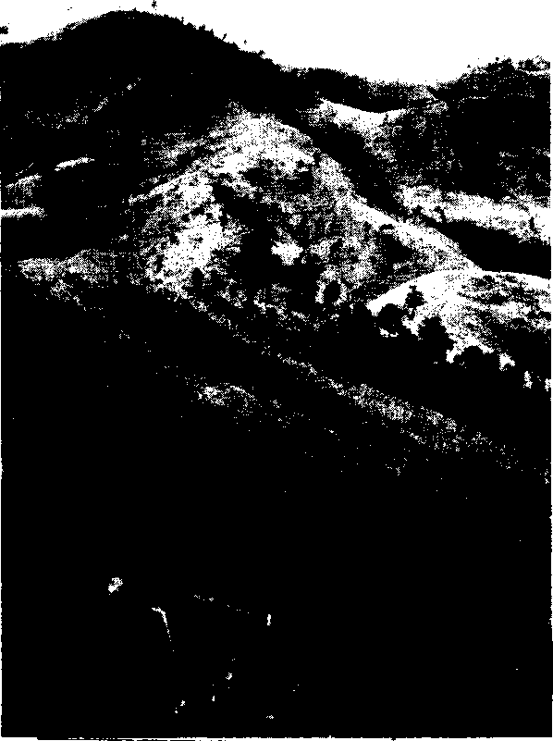

越南令人生畏但美丽的森林茂密的山丘。这里的视图显示了马顿和他的手下被分配巡逻的区域。

小时或更长时间。马顿挥舞着他左边的人上山脊，熟练地将他们放在平局两侧的右边。马顿知道，如果他们不小心，手指引流管两侧的高个子很快就会发现自己危险地失去了接触，因为他们正朝着烟雾走下山去。当他们下到一小滴水流时，他再次打了个手势，这股水流喂养了平局中的一团植被。希望训练、他的信号和男人们天生的求生本能能让他们远离麻烦。

值得庆幸的是，大脑抹去了­人们再也无法承受的战争恐怖的记忆。史蒂夫不记得那天他的关键人物的名字，尽管当时他们相当接近。从画板下方，他听到了自动­武器的金属叮当声。这听起来有点奇怪，可能像英国布伦，或者几乎像他的人民携带的 M14。史蒂夫不知道这是不是敌对火力，但他没有冒险。他在下面看不到他的指挥员，而且已经有五分钟或更长时间没有看到他了。

马顿在一棵大柚木树后面僵住了。从他的左边，他听到一连串几乎立即瞄准的火力。它拍打并呼应了平局。他的六人巡逻队中有三人是可见的。他们发生了交火，但到目前为止还很零星。右边高处的一个人示意往下走一点。

他们小心翼翼地往下移了一点，直到旁边的一个人喊着说那个人倒下了。团队尽可能小心翼翼，迅速向他们倒下的同伴移动。这只是马顿会看到的众多场景之一。他的第一反应是震惊于从一个人类容器中溢出了多少血液。他们的前锋已经死了，在体腔中至少被击中两次。

在左边的平局中躺着一个皱巴巴的东方人，穿着黑色短裤和破烂的迷彩服

越南：关于缓存的深刻教训 31 夹克。在这种情况下，马顿再次震惊了。身体扭曲而破碎。它看起来很小而且很孩子气。 “也许坏人正在利用儿童作为士兵，”他推测道。

史蒂夫一边检查他以前的控球手，一边把他的三个人留在了平局的一边。苍蝇已经开始聚集。 （在战争后期，他会明白苍蝇如此迅速地出现­是附近文明的一个标志。）

他们把死去的 VC 翻过来，在他身上搜查文件和武器。他们发现的文件­难以理解，这与外语一样多是因为血液。自动武器是一种奇怪的武器。它看起来很像一个 BAR，除了顶部有一个奇怪的弯曲夹子，后面是一个小型的狗腿木枪托，以及一个奇怪的枪管，上面覆盖着散热片。

“一辆 99 式日本南部，”其中一个咕哝着­流血。这不是马顿以前见过，甚至没有预料到会看到的武器。疲惫的大兵迅速从地上折断了两根支撑一棵豆类植物的杆子，用来支撑他们的负担，并毫不关心地将他们的负载一半倾倒在避难所中。他们把枪放在他们的死角旁边，继续下山。

很快，巡逻队来到了一个小空地，那里有一簇茅草屋，围绕着一个小稻田。稻田是由横跨小溪的高堤筑成的，最多能造出一亩半的田地。显然，小三角洲生产的两种水稻加上大豆和南瓜，足以满足该地区的四个家庭的需求。他们不知道他们遇到的敌对火是否­来自这个村庄的人，或者人们是否都会友好。

一个弯着腰、白胡子的老男人以一种蹲伏、匍匐的姿势走近，喃喃自语地胡言乱语——

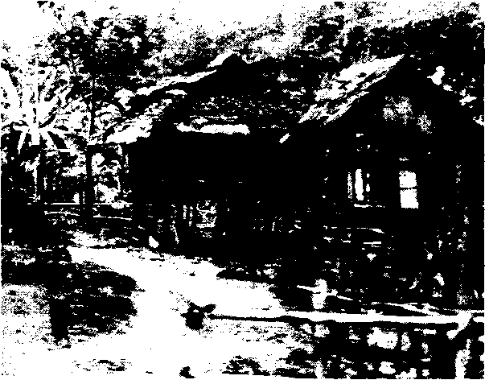

马顿和他的手下无法知道他们偶然发现的那个小村庄的人是否是敌人。 . .直到他们发现了一些用中国 C-4、中国制造的大炮和其他法国、美国和日本武器放置的武器库。

轻快地，似乎几乎要笑了。狭窄、杂草丛生的小路除了几辆自行车，也许还有一两辆小型摩托车，从来没有看到过其他车辆。随着老人的到来，几张孩子的脸出现在小路的尽头。村民和士兵同样­怀疑。也许越南人不知道枪击事件的全部内容，也许他们知道。

马顿终于与总部建立了良好的无线电联系。他们的确切位置有些混乱。他们发现自己所在的村庄不在他们的地图上。 “检查村子里的武器，”一个遥远的声音命令道。

更多的村民出现了。年轻男子与老年男女混在一起，这让马顿有些担心。除了腰带上夹着一两把砍刀外，似乎没有人武装。

五人开始小心翼翼地开始在村子里巡视。他们估计要二十分钟或更长时间，直升机才能到达。两间茅草屋里装着巨大的柳条筐，里面装满了刚收割的生稻米。篮子编织得如此紧密，以至于马顿不得不戳戳和戳，以确定它们是否装有米。

在另一个声音中，地板上的火在一块发黑的钢板上闷烧并发光。马顿以一种几乎是断断续续的方式开始在茅草墙上探查。幸运的是——或者不幸的是，根据不同的观点——他碰巧撞到了一个三磅重的小纸板箱。纸板上打了很多蜡。整个包装有点弹性，感觉很像奶酪。

马顿拿出他的腰刀，切入盒子。里面的材料看起来有点像肮脏的美国C-4。难以理解的汉字覆盖­了容器的侧面。他从橡胶块上切下一小块，扔进火里。它在短时间内明亮地燃烧，散发出明显的额外热量和光线。

兴奋地，马顿在收音机里再次举起了他的船长。 “我们找到了一些中国的 C-4，”他喊道，“但这个村子主要是一个大米仓库。我们现在正在寻找额外的武器或炸药。”

“把那些米仓拆掉，看看里面，”他的船长命令道。 “检查火下是否有任何隧道的迹象。我们会派出支援人员­。”

就在马顿关掉收音机的时候，一个大兵拿出一把破旧的 MAS 49 法国­冲锋枪。 “它是从第三栋房子的屋顶上弄来的，”他吹嘘道，“它是编织在茅草上的，所以真的很难找到。”

做到了。彻底生气和担心的马顿回到电台，要求一排增援，包括口译员协助搜索。他们显然是从一个意想不到的方向偶然发现了一个越共村庄。

在粮仓里，Mattoon 再次拿出他的 Gerber，从一个篮子状的粮仓中切出整个侧面­。大米洒满了房间和建筑物的侧面。他从米堆深处挖出一个深橙色的木箱。它被殴打和殴打，仍然连接着携带杆。盒子里装着四把全新的捷克斯洛伐克 AK-47，仍然在润滑脂中。优秀的交易股票，马顿想。

第二个粮仓有四个美国 Ml 车­斗。所有都显示出广泛使用的迹象，但在放入米饭之前已经仔细涂抹并用抹布包裹。尽管它们被包裹着，放置在吸湿性大米山中，但这些武器可能非常安全，不会受到强烈潮湿和高温的影响。

弹药松散地存放在靠在粮仓上的空心竹管中。如果村民­想移动弹药，他们需要做的就是平衡肩上的杆子，然后沿着小路起飞。

马顿认为，贫穷的村民会服从其中最强大的人。当时，美国人是最强大的力量。 （那天晚上可能是返回的越共。）他们在伟大的白色巨人周围表现得很谦虚。出于这个原因，他回忆说，当新来的大兵和他们的越南翻译在极不关心人民财产的情况下闯入房屋时，他们的活力和热情让他有些沮丧和尴尬。

几乎每一面墙都被剥去了茅草。在村庄周围部署的地雷探测器表明，

越南：关于缓存的艰难教训 存在 35 个其他隐藏的缓存。这些人越靠近，他们发现的武器藏匿处就越多。当直升机开始到达时，他们已经在空地上堆放了一堆可观的硬件和炸药。

最大的发现发生在马顿拉起一个厨师火在其上闷烧的钢板时。在它下面，一根竖井下降了大约八英尺。他跑到直升机前拿手电筒。从竖井他可以看到一条与地面平行的隧道，大约六英尺深。他召唤了带着直升机进来的隧道鼠。计划是让他从竖井滑下，然后将一枚毒气手榴弹扔进侧隧道。

男人小心翼翼地钻进洞里，但也没有走多远。隧道就在小屋的边缘处死了。不过，这是一场宾果游戏。后面存放着一门全新的中国制造的双­管23毫米加农炮。

如果村民们有时间把他们所有的­硬件都安装好，直升机就永远不会进入，马顿也会失去大部分巡逻队。事实上，巡逻队显然偶然发现了一群尚未准备好战斗的 VC。

由于越南翻译的激烈命令，所有村里的人都排着队赤膊搜查。有些人的肩膀上有明显的肩带痕迹，表明他们最近在相当长的距离上装载了重物。这些人被生剑麻捆绑，然后被砍刀带走。 （在战争后期，这些人并没有那么容易被拘留，但在 1962 年，每个人仍在思考如何开展业务。）

大炮的弹药存放在第二座房子下的一个相同的缓存中。与早先缴获的机枪一样，许多较小的武器都是日本产的。 1954 年分治后，北越潜水员从

沿海货轮在第一次世界大战期间在为日军补给时沉没。潜水员自由下潜到 60 英尺，使用重物和简单的空气软管，从最远的 90 英尺处提起武器，包括炸药。

一吨又一吨的物资被共产党人缓慢而小心地打捞起来，用于对抗法国人的战争。在奠边府，越南人获得了大量额外的法国和美国武器。

从 1954 年到 1962 年，当他们开始行动时，越共将大量武器和炸药运送到南部的藏匿处。三人牢房都知道藏匿处的位置，其中只有一个人知道隔壁村牢房的联系方式。

北越的常客知道，对齐的树枝、捆扎的草或折断的树枝是表明附近有藏匿处的迹象。基本上知道这些藏匿处是如何制作的，他们会在该地区搜索，直到找到他们需要的武器。

最终，数千吨武器被转移到南方并被藏起来。美国人拥有先进的无线电通信网络、夜视设备、重型火炮和空中支援，但越共拥有从北方或海滩拖到背上的武器、缓存技能、奉献精神以及发动非正规战争的丰富经验。

沿着海岸和南部三角洲，武器是通过小船运来的，有时是货轮运来的。根据当地条件，缓存被放置在内陆一小段距离。在南部三角洲，缓存区只是在高高的土丘和堤坝上挖出的洞，腐蚀性的­沿海水域不太可能到达这些地方。这些武器最初装在中国和捷克斯洛伐克，只要不被水覆盖，就可以存放六到八个月。重油脂和固体

越南：关于缓存的深刻教训 37 木箱为短期和中期运行提供了相当好的保护。

有时，越共人会搜刮半掩体、塑料布、尼龙防水布或瓦楞锡来­保护他们的藏匿处。然而，大多数情况下，他们使用编织垫和茅草来排列他们的缓存孔。由于某些地区一直在下雨，在箱子和箱子的顶部放置一个盖子和在它们下面放置一个盖子一样重要，即使这些武器被埋在地下几英尺的地方。

弹药要么存放在其原始­容器中，要么对于小型武器，从盒子中取出并松散地存放在涂有蜡或带壳的竹管中。其中一些管子直径为四英寸，可以隐藏相当数量的弹药或炸药。有时，满管子被扔进小溪或运河，但很少有弹药与武器一起储存。

被淹的稻田是越共人最喜欢的避难所。随着美国人变得越来越老练，他们会在他们来到的每一个稻田的堤坝周围安装金属探测器。在许多情况下，他们在 18 英寸的水下发现了涂有油脂并用布包裹的单个武器。越共的回应是设置诱饵并使用武器作为诱饵。

Steve Mattoon 回忆起他从稻田里捞出一根 120 毫米的俄罗斯马达管的那个下午。一枚作为诱杀装置放置的美式手榴弹砰地一声将勺子扔到他身边。刹那间­，他纵身跃过堤防，避开了被泥水淹没了几分的爆炸。

当越共打算长期存放武器或弹药时，他们将它们放置在捆绑的橡胶内胎中。卡车管甚至可以保护更大­的船员服务武器。很可能，一些缓存

在今天的越南，原始橡胶管内可能仍处于良好状态。

在越南的大兵记得，不可能将旧的内胎保留任何时间。他们似乎总是走开（当然，最后是在地洞、稻田或溪流中保护一把枪）。

越共保留了大型区域性藏匿处和小型个人藏匿处。两者都经常­被地理标志发现。也许是因为人数太多，几乎每个在越南巡逻的大兵最终都找到了某种武器。

除了稻田，墓地也是越共藏匿武器的好地方。在 1968 年春节期间，地面观察员认为，大部分带入内城的武器都是用棺材运输的。一些通过那场战斗的大兵认为，仅在西贡就组织了多达五百个虚假葬礼。­

墓地又高又干，每个装满武器的棺材的确切埋葬地点都可以记录在一个可见的墓碑上。大兵和西贡政府士兵都试图在墓地中发现武器藏匿处，但他们通常都失败了，因为普通越南尸体中埋藏了太多其他金属。地雷探测器提供的读数足以让整个旅忙于挖掘多年。

战争快结束时，几乎所有的大型缓存都被放置在广阔的越共隧道网络中。其中一些隧道非常复杂，不仅包含供船员使用的武器，还包含整个武器工厂，以及医院、监狱和大型食品储存区。

在这些情况下，武器、角色扮演游戏和迫击炮弹从仓库中出来的速度和它们进来的速度一样快。越来越多的越南人决定拿起武器，因为­谁将赢得战争变得越来越明显。在这方面，他们的策略从缓存演变为隐藏。地面行动越来越多地得到迫击炮火力的支持。穿过柬埔寨的迫击炮弹被短暂保留——直到积累到足够的数量进行交战——然后派出去使用。

到最后，寻找缓存不再是地理标志的高优先级。他们捡起他们发现的东西，但通常这些武器甚至没有被带回营地。许多咕噜声报告说挖了一个小洞，­把武器和弹药堆起来，然后发射一块 C-4 来摧毁它们。

爱德华·兰斯代尔（Edward Lansdale）通过使用缓存和“留守”在北方散布破坏的计划落空了。显然，留守者活跃的太少了，北方的普通民众并不支持他们。

然而，在南方，缓存确实有效。在 1962 年事情开始发展之后，任何想要武器的人都可以得到一个 - 很多次都是在确切的品牌和型号中，并且来自选择的国家。

第3章

缓存和你

p

AV ay Wilson 经常出差到华盛顿特区作为一名专业地质学家，他认为与国家地质调查局的专业人士保持联系很重要。纳税人支付他的旅行费用，因此威尔逊博士想不出任何合理的金钱理由来不尽可能频繁地旅行­。

在几年前的一次这样的旅行中，威尔逊，这个公认的小镇男孩，决定在晚上 10:00­左右在乔治城中心的威斯康星大道上的一家药店停下来。 ，他发现有必要与一些 DC 最优秀、最顽固、最讨厌的乞讨者打交道。作为来自美国西部几乎不存在这类人的一部分，威尔逊没有能力应对他发现自己的情况。

感觉到他的恐惧，吸血鬼们用力压他­，无视其他潜在的捐赠者。其中两个站在人行道中间，将她抱在了一起，有效地挡住了他进入商店的路。不知何故，这些人觉得威尔逊欠他们钱，当他们意识到他对情况不确定时，他们更加口头和身体上提出了这一要求。进入商店后，现在非常震惊的威尔逊试图说服商店经理他是一场粗暴而危险的遭遇的受害者。他恳求经理报警。

“即使我打电话，他们也不会回应，”经理耐心地解释道。 “你是什么东西，什么乡巴佬？地区警察只调查超过 500 美元的抢劫、枪击事件或重大毒品交易。”

“但我不能再回到那里了，”威尔逊­热情地恳求道。 “他们会把我撕成碎片。”

“如果他们真的把你撕成碎片，警察会调查的，但我建议你在这里等十五到二十分钟，然后和其他几个­客户一起离开。”经理坚持道。

最后他就是这么做的。威尔逊和一群知道如何与乞讨者打交道的华盛顿本地人走出商店。在回旅馆房间的路上，威尔逊发誓再也不会让这样的事情发生。较小的人可能会接受相对弱小的催泪瓦斯罐或类似装置，但威尔逊不会。他是一名勘探地质学家，习惯于­野外和毛茸茸的情况。

当威尔逊让我卖给他一把小手枪时，我参与了进来。在销售过程中，他向我讲述了乔治敦的事件，并解释了他将来打算如何处理这种事情。在事件展开时跟踪事件是很有趣的。

当威尔逊飞往我们国家的首都时，他总是经过国家机场。从那里他乘坐出租车直接前往 Key Bridge Marriott，出于方便、成本和舒适的原因，他喜欢呆在那里。华盛顿特区到处都是酒店，但对于那些没有住过的人来说，Key Bridge Marriott 的特点是比普通的花园更大，还有杂乱的灌木丛，其中许多都位于酒店内，沿着各个法院和步行道除了少数使用它们的客人外，其他人都看不见。

在此事件发生时，航空公司并未在很大程度上对托运行李进行透视或其他检查。威尔逊把他的手枪和一盒弹药放在手提箱里，然后送到国家机场。按照他的习惯，他住在乔治城郊外的同一家万豪酒店。

然而，这一次威尔逊从手提箱里取出手枪，放在脚踝皮套里随身携带，因为他在 DC 做生意时知道哪些建筑物受到金属探测器的保护，所以他会把手枪放在公文包里，有保安当他通过安全系统时。

准备离开城市时，威尔逊检查了两个夹子，将手枪和弹药用防锈­纸包好，然后用他专门为这次活动购买的优质塑料袋密封起来。把袋子封好后，他把它们埋在万豪的一张花床上大约十二英寸深。他选择了一个墙上有明显标记的地方，以方便­他下次来 DC 时找到他的缓存。

每当威尔逊现在到达华盛顿时，他都会简单地取回他的作品，进行任何必要的清洁，然后像任何三个抢劫犯一样在华盛顿四处走动。如今，威尔逊在大城市中四处走动时，心境大大增强。 （总有一天会发生 Bernard Goetz 式的事件，威尔逊先生会责怪我把他的帐户印出来。）

通过在花坛等公共区域进行缓存，Wilson 不必担心每次来镇上都要在万豪酒店中要求同一个房间。地上位置可能有用，但在日常工作中发现他的手枪的机会

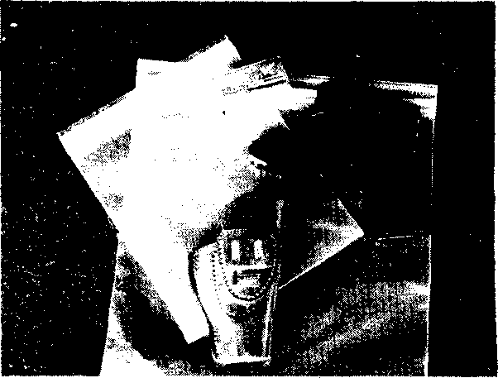

这个带有额外杂志和一盒弹药的 Walther PPK 已被埋在华盛顿特区一家酒店的花坛中近 15 年。主人在京城做生意时，都携带着保护武器­。

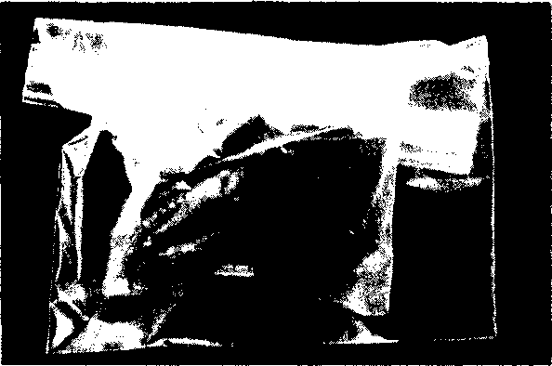

Walther PPK 双袋埋葬。

维护或修理会大得多。

最近，航空公司搜索程序变得更加复杂。今天，威尔逊可能无法在托运行李中携带手枪。在所有可能的情况下，他在使用私人汽车或公共地面交通工具（如公共汽车或火车）时必须走私手枪。自从他启动个人保护计划以来，华盛顿特区的几乎所有­罪犯­——可能包括一些乞丐——都升级了他的武器。威尔逊认为，在那个城市，任何没有武器的人都处于真正的劣势。

在犯罪猖獗的华盛顿特区藏匿手枪是现代自卫策略的一个很好的例子。在蓬勃发展的生存斗争中，这是缓存的一种实际应用，可能对许多公民有用。但这只是其中之一。

投资

早在 30 年代中期，当《联邦枪支法》颁布时，一位恰好是印第安纳州蒂珀卡努县治安官的密友购买了三把 1928 年海军型汤普森冲锋枪供­私人使用。由于新的法律，人们普遍认为这类枪支几乎一文不值。他以每件三十美元的价格购买了它们。他把枪里里外外涂上油脂，把它们放在一个用塞浦路斯厚木板砌成的粗糙盒子里，然后把它们埋在地下长期存放。

由于那个时代的技术有限，他发现他必须不时挖掘汤普森一家，以确保它们保持良好状态。多年来，它们保存得很好，主要是因为他选择放置缓存的理想位置。 Tippecanoe 县的特点是排水良好的沙质土壤。通过避开­沼泽和沼泽洞，他能够保持武器绝对不生锈，直到出售它们。

我的朋友治安官于 1958 年退休，他的妻子在 1964 年初患上了癌症。他最后一次挖出这些武器，并把它们带到镇上出售。结果证明，它们对这个人来说是一笔极好的投资，已经多次升值。他为几乎无法从任何其他来源获得的武器获得了高价。

在这种情况下，武器缓存不仅是一种自我保护计划，而且成为一种有效的投资策略。如果半自动­武器——包括所谓的突击步枪——突然被禁止，那些拥有它们并愿意并且能够将它们埋在地下几年的人稍后会发现他们的投资增加了一倍或三倍。我们已经看到常见的AK -47 和 AR-15 从 400 多美元涨到 1000 美元甚至更多。

弹药是外观时要考虑的绝佳物品-

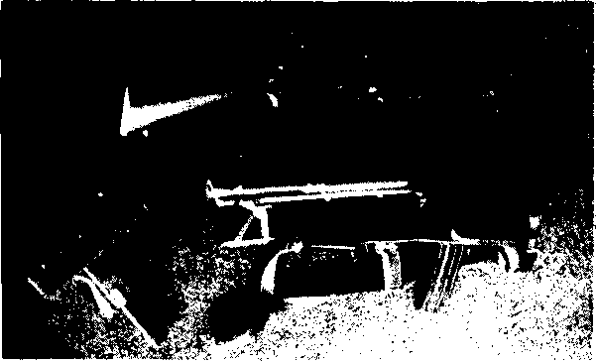

现在埋葬你的半自动汽车，在它们被禁止之前，超出了自卫或自我保护的范围。这是一种有效的金融投资策略。

维护或修理会大得多。

最近，航空公司搜索程序变得更加复杂。今天，威尔逊可能无法在托运行李中携带手枪。很可能，他在使用私人汽车或公共地面交通工具­（如公共汽车或火车）时必须走私手枪。自从他启动个人保护计划以来，华盛顿特区的几乎所有罪犯——可能包括一些乞丐——­都升级了他的武器。威尔逊认为，在那个城市，任何没有武器的人都处于真正的劣势。

在犯罪猖獗的华盛顿特区藏匿手枪是现代自卫策略的一个很好的例子。在蓬勃发展的生存斗争中，这是缓存的一种实际应用，可能对许多公民有用。但这只是其中之一。

投资

早在 30 年代中期，当《联邦枪支法》颁布时，一位恰好是印第安纳州蒂珀卡努县治安官的密友购买了三把 1928 年海军型汤普森冲锋枪供­私人使用。由于新的法律，人们普遍认为这类枪支几乎一文不值。他以每件三十美元的价格购买了它们。他把枪里里外外涂上油脂，把它们放在一个用塞浦路斯厚木板砌成的粗糙盒子里，然后把它们埋在地下长期存放。

由于那个时代的技术有限，他发现他必须不时挖掘汤普森一家，以确保它们保持良好状态。多年来，它们保存得很好，主要是因为他选择放置缓存的理想位置。 Tippecanoe 县的特点是排水良好的沙质土壤。通过避开­沼泽和沼泽地，他能够保证武器绝对不生锈，直到出售它们。

我的朋友治安官于 1958 年退休，他的妻子在 1964 年初患上了癌症。他最后一次挖出这些武器，并把它们带到镇上出售。结果表明， y 对这个人来说是一笔极好的投资，已经多次升值。他为几乎无法从任何其他来源获得的武器获得了高价。

在这种情况下，武器缓存不仅是一种自我保护计划，而且成为一种有效的投资策略。如果半自动­武器——包括所谓的突击步枪——突然被禁止，那些拥有它们并愿意并且能够将它们埋在地下几年的人稍后会发现他们的投资增加了一倍或三倍。我们已经看到普通的 AK-47 和 AR-15 从 400 多美元涨到 1000 美元甚至更多。

弹药是外观时要考虑的绝佳物品-

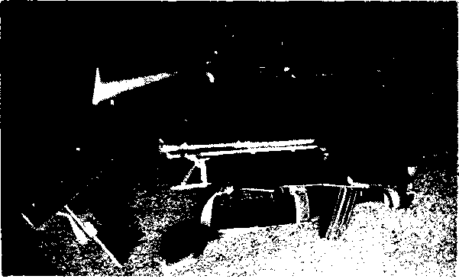

现在埋葬你的半自动汽车，在它们被禁止之前，超出了自卫或自我保护的范围。这是一种有效的金融投资策略。

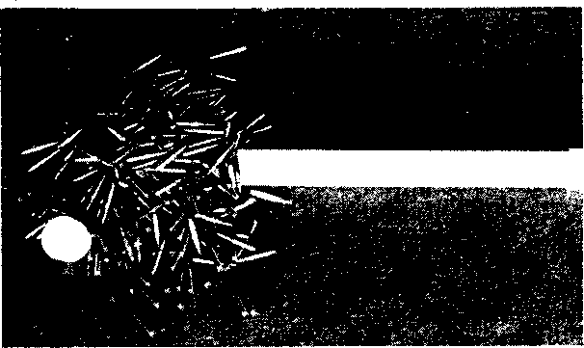

将弹药存放在武器旁边的较小管中。由于弹药很少（如果有的话）贬值，这是一项很好的投资。而且它可能并不总是像今天这样免费提供。

投资缓存。它在缓存中的保存与武器一样好或更好，并且由于它­在某些情况下会迅速消耗，因此它几乎不像人们最初想象的那样容易更换。习惯于到当地枪支商店购买新鲜火药、子弹或子弹的枪迷们应该认真考虑一下这个概念。

在军事武器过剩的早期，我­代表我工作的一家枪械店购买了 200 万发弹药。这批包括 9 毫米副氦气、8 毫米日本手枪、7.62 毫米北约、8 毫米勒贝尔、8 毫米毛瑟、6.5 x 55 瑞典毛瑟和一些 6.5 x 54R 荷兰弹药。我们平均每轮支付 2 美分，我确信我们永远不会从这笔交易中拿回 4 万美元，更不用说盈利了。然而，当多余的武器开始大量销售时，前六个月我们将大部分口径定价为每百发 10 美元，然后是 12 美元和 15 美元，直到全部售出。

有些机芯比其他机芯卖得更好，但我们在整个批次上都赚了很多钱。这只是我们为转售而购买的许多弹药中的一种。多年来，我们总是凑够现金来购买任何可用的零星或多余弹药。有一次，我们至少有 100,000 美元用于 0.25、0.32 和 0.41 口径的边缘火力弹药以及不那么奇特的数字，例如 0.303 Savage、6mm Lee Navy、0.25-20 单发子弹， .30 雷明顿、0.33 温彻斯特等。

目前，虽然廉价的剩余弹药仍然可用­，但我可能会建议“不费吹灰之力”购买大量更常用的口径并将其放在地下，直到它变得稀缺为止。弹药几乎从不降价。

在我的个人收藏中，我有一些剩余的 8 毫米毛瑟弹药，它于 1914 年在土耳其制造，最初是 1962 年下达的 200 万发订单的一部分。它装在密封罐中。除了

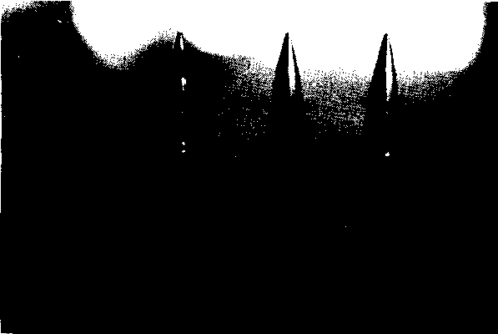

这些 1914 年制造的 8 毫米毛瑟子弹自 1964 年以来一直被收藏起来。尽管左轮出现了腐蚀，但只有五分之一的子弹无法发射。

少量我为了好玩而炸开，我将弹药留在密封容器中，然后将其重新密封在缓存管中。现在，在其制造 75 年多之后­，amm o 仍然可以很好地开火。大约有五分之一的子弹不会开火，但由于它主要是­在有问题的情况下制造的爆破弹药，我不认为这是一个无法克服的问题。

个人防护

当人身安全受到威胁并且需要一种可靠的自卫方法以使人安心时，可以将武器缓存起来以备不时之需，也可以出于投资目的进行缓存。但对大多数人来说，武器缓存提供了安全、长期­的个人保护方式存储。

随着法律的变化和州和国家立法者颁布的规则，缓存的需求可能变得特别紧迫。加利福尼亚州和新泽西州的公民希望至少与犯罪分子保持平等地位，或者他们不想将昂贵的枪支投放到不确定的市场上，他们已经成为可能预示即将发生的事情的力量的受害者遍及这个国家。

在其他地方，拥有大量枪支和弹药的枪支坚果也可能成为这种力量的受害者。一个守法的枪支拥有者可能会阻止抢劫他的家，结果却被媒体无情地骚扰。谁想在报纸上读到他自己—— “当地人发现了几十支枪，几千发子弹。”不管是只有九支枪，三支是你给孩子买的单发410，“千发”也就是四五箱22，一箱一美元，媒体炒枪拥有者，如果他们有任何机会的话。仅仅一个枪迷拥有几把武器和不止一把弹药这一事实就足以让媒体对他进行严厉的抨击。虽然我们的爱好对任何人都没有威胁除了罪犯，每个枪支拥有者都受到轻视和怀疑。

预见到自己处于这些类型的不舒服环境中的枪支拥有者可能希望考虑缓存他们不打算经常使用的所有武器。那些现在在相对轻松、没有压力的情况下这样做的人，从长远来看可能是真正的赢家。­他们将有足够的时间充分考虑他们的缓存程序，以便他们能够正确地完成它。

大多数非常聪明、创新的缓存器都需要时间来开发他们的程序。特别是对于几乎没有埋葬选择的城市居民来说，在胁迫下进行的缓存永远不如长期计划好，因为长期计划可能涉及一些复杂的砖石或木工工作，包括重新布置水管等。

具有讽刺意味的是，许多市中心的枪支拥有者担心拥有武器会成为普通罪犯（而不是官方罪犯）的目标，他们要么想要武器供自己使用，要么知道在哪里可以出售所有优质武器和弹药他们可以偷到有钱买的人。防止您的武器被盗是缓存的另一个原因，这是值得的。

您可以构建巧妙的隐藏，让您不时查看您的武器。您可能仍然希望将一盒弹药粘在梳妆台抽屉的底部或马桶水箱的盖子上，但现在将大部分枪支放在一个好的缓存中，当有时间做正确的时候 - 在小偷闯入，而­个人保护仍然是一种选择——这可能是你作为一个谨慎的枪支拥有者可以做出的最明智的决定。如果不出意外­，您的缓存可以被视为一种投资，它会以某种方式获得丰厚的回报。

第一章” 1

现代缓存技术

小号

自第二次世界大战以来，缓存技术的显着新进步已经彻底改变了战略武器储存的几乎所有方面。与原子战等效的缓存使得在几乎任何环境情况下隐藏武器成为可能­。现在可以将您的枪支存放在下水道、湖泊、溪流、酸液桶、冰柜、烟囱­或许多坏人不太可能或不愿意考虑的类似地方。这是个好消息。

坏消息是对方也有一些很棒的新技术可以使用。他们使用的一些太空时代小玩意非常好，以至于缓存者必须使用他所有的智慧和智慧来保持缓存完好无损。这是一种古老的衡量和对策规则­，技术以一种锁定步骤将每一面都向上棘轮。然而，我们拥有的新技术带来了几年前闻所未闻的机会。例如，在某些情况下，建议在­将缓存管包裹在太空毯中后，将其放置在火箱旁边的熔炉封闭件中。在家庭或农场以及工作场所周围的许多其他位置，坏人要么不会看，要么不愿彻底搜索。农场筒仓或大型粮仓的底部是极好的­选择。搜索者需要数周和数万美元才能清空这些垃圾箱，­因为它们可能包含缓存。在筒仓的情况下，由于内部产生危险气体，当局对其进行搜查可能很危险。

然而，化粪池和下水道，起初似乎提供了一些最有趣的可能性，实际上并没有太多值得推荐的地方。最近，美国缉毒局、联邦调查局和联邦执法人员几乎抽空了他们在该国寻找毒品或弹药的地方遇到的每个化粪池。在寻找违禁品时，这几乎是他们的首要任务。也许这是纳粹在垃圾箱中发现缓存的经验的逻辑延伸，但在这一点上，不要将缓存放在化粪池或垃圾容器中似乎是个好建议。拆弹小组首先检查垃圾桶和废纸篓，然后得出结论，­这类地点并不特别安全。

出于分析的目的，必须假设大型武器储藏室与在您的公寓中隐藏一两件武器之间存在很大差异。后续章节将介绍隐藏个人武器。许多缓存和隐藏技术是­相似的，但有区别——如果不是机制的话，在心理学上。要成功，缓存器必须了解­这一点并能够区分两者。

从其组成部分来看，现代缓存技术并不是特别困难。­这些技术可能很严格，但并不难掌握。马虎执行会导致糟糕的结果，而相反的情况肯定是正确的——谨慎执行会导致出色的结果。

我对武器库的第一次体验与蒂珀卡努县治安官的经历大致相同。那是很久以前的事了，但我记得，我们拿了一个GL剩余的木箱，里面曾经装着三枚3.5英寸的火箭筒火箭，拆开我们的武器，把各种零件整齐地堆放在箱子里，然后用熔化的油脂填满它.我们从一家农场供应商店购买了五加仑桶装的油脂。我相信它需要两个完整的桶才能完全覆盖所有东西。

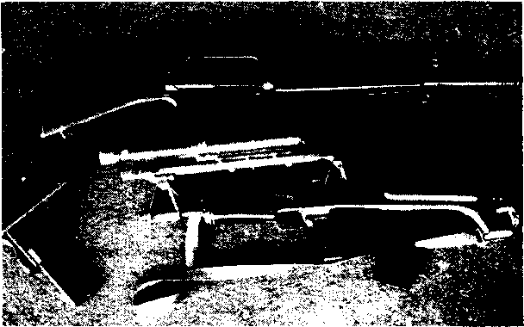

由于许多军用武器的木材数量有限，因此它们往往储存良好。激光瞄准器必须被移除并放置在一个较小的缓存管中。

我们从武器上取下了木头，并将它们存放在另一个地方。我们推断，木材­在油脂中的劣化速度比钢快得多，但这并不是一个特别明智的决定。任何注意到这些股票的人都会怀疑附近的某个地方可能还潜伏着一两件邪恶的武器。现代军用武器很少使用木头制成，但并非所有人都拥有存放­最现代武器的特权。例如，一些公民可能会感到被骚扰，以至于他们只想存放一支超精确的螺栓式步枪。今天我会把木头和金属放在一起，假设两者在密封容器中至少可以保存二十年。

单独存放零件时遇到的另一个问题­是有些零件放错了位置。一段时间后，我们不确定它们是在一个缓存中还是另一个缓存中。有一次，我们在多年后回到缓存中，却发现一个关键部分已经无法挽回地丢失了。从那时起，只有完整的武器包进入一个缓存。

即使在军事环境中，拆卸武器以节省空间也可能不是一个特别好的主意。除非拆卸非常基础，否则小零件可能会错位或隐藏在油脂涂层中。例如，从 Thompson 中取出枪托或将 Schmeisser 分成两半可能没问题，但从步枪中取出瞄准镜以进行缓存通常是值得怀疑的（尽管有时必须这样做）。

如何用其瞄准镜重新组装和重新调零以前缓存的步枪？试射半自动武器吸引了相当多的关注。对于一些城市居民来说，在更远的距离上重新调零瞄准镜可能是不可能的。 （也许这就是为什么许多间谍故事中的英雄从来没有被反派狙击手成功射杀的原因。）在被占领的法国，情况变得如此艰难，以至于倒下的抵抗组织成员的替代者无法接受枪支训练。他们­根本没有地方练习或瞄准武器。这种情况在美国似乎不太可能，但我敢打赌，很少有车主会把他们的半自动汽车带到加利福尼亚的练习场。

现代缓存设备大致分为以下几个基本类别。

塑料容器

由于大多数缓存都垂直放置在地面上­，因此最好使用标准圆形塑料管道。从当地的管道工那里购买管道部分不会有问题，因为他们每天向数百人出售数十种类似的物品。当酒精、烟草和火器局 (BATF) 人员询问时，店员将不记得­您购买了什么。如果确实出现问题，请告诉水暖店的工作人员您打算制作地图管或钓鱼竿支架。

缓存管必须始终垂直放置在地下。水平管向敏感的金属探测器暴露了太多的表面积。始终将管子埋起来，使顶部至少低于表面一英尺。

许多陆军/海军剩余商店携带大约 55 加仑钢桶大小的聚氨酯塑料桶，用于缓存。它们厚实而坚固，带有足够的螺旋式盖子，大多数武器都可以通过该盖子。虽然这些桶很适合存放食物和药品，但不­推荐用于武器。它们的整体宽度，加上它们可能包含的大量钢材，使它们成为现代金属探测器的极易目标。

使用几乎在任何提供全方位服务的管道店都能找到的四、六或八英寸直径的 SDR（卫生、排水、垃圾）管道。有轻量级和重级的四英寸管。如果 4 英寸的缓存管足够，则仅使用重量较重的材料。­六英寸和八英寸管材仅提供重型和超重型等级。没有经验的缓存者最初会尝试使用较小的管子，因为它们更容易找到且便宜得多，但几乎每个人最终都­使用 8 英寸的管子作为缓存管。有一种叫做“蓝色靴子”的 8 英寸高压塑料管，但它远远超出了需求——也许是

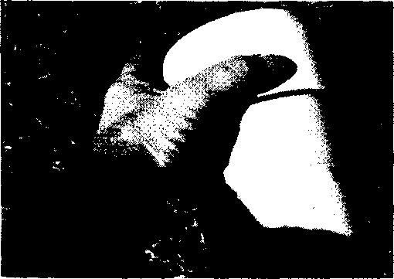

在四英寸缓存管上安装端盖。大多数缓存人员发现，除了弹药和弹匣之外，四英寸的管子对于任何东西来说都太小了。

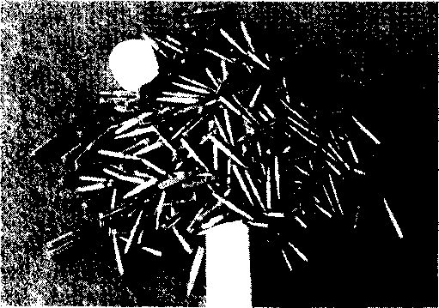

一个四英寸的缓存管可以容纳大量的弹药­。

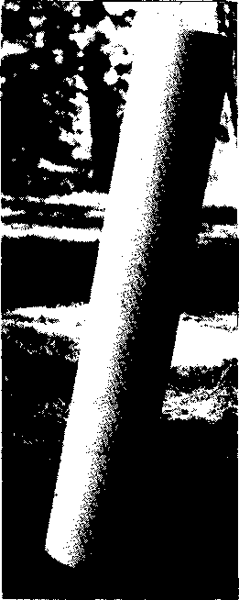一个新的 60 英寸部分的 8­英寸缓存管，准备装满武器。

大多数缓存者的钱包。蓝色引导管的壁厚几乎是四分之三英寸。

一段八英寸的塑料管可以容纳相当多的武器。指望将至少两支全尺寸步枪、四支突击步枪、四五支手枪和几十个弹匣放在一个 8 英寸的管子中。 （我的朋友们声称，足以在中美洲开始一场革命。）

最好将管子切成 60 英寸长。这样，即使是最长的半自动武器也能装进管子里，零件也会有

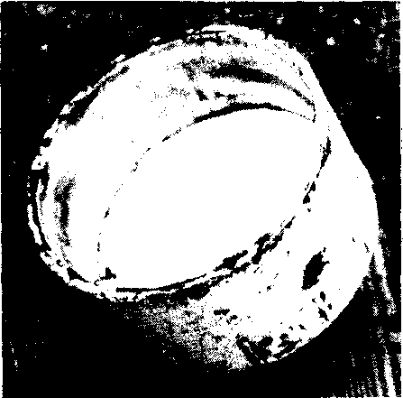

有机会进入下端，远离金属探测器的探测眼。

重型 4 英寸 SDR 管道零售价约为每英尺 0.95 美元，6 英寸管道零售价约为 1.55 美元，而­最常见的 8 英寸缓存管尺寸约为 4.15 美元。一些小商店必须特别订购 8 英寸的管道，并希望您购买整个 10 英尺的部分。

可以为管子购买各种螺纹塞，但通常最好和最便宜的是简单的滑动端盖。从理论上讲，螺纹配件更容易进入并且更安全，但在现场并不总是如此。螺纹盖被污垢堵塞，并且通常与滑盖一样难以去除。在大多数情况下，它们并不比简单、廉价的油脂密封端盖更不透水。

用于 4 英寸管道的普通端盖成本约为 1.50 美元，6 英寸管盖 6.90 美元，8 英寸滑动盖 21 美元。可以将插头拧入的母适配器

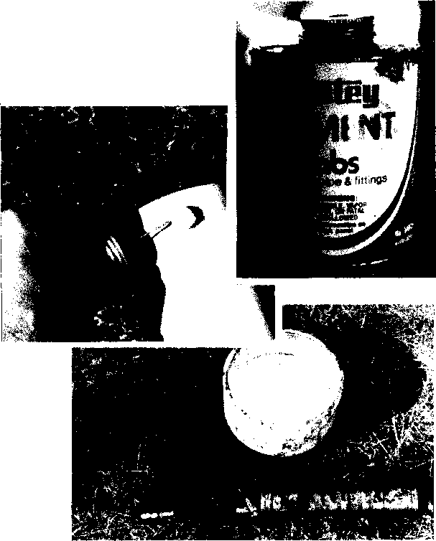

左上：使用从管道供应商购买的 ABS 水泥将下盖永久粘在缓存管上。右上：用于将盖子连接到缓存管的 ABS 水泥。底部：用于缓存管的 8 英寸滑动式盖子，带有用于连接盖子的油脂枪。

一个 4 英寸的管道成本大约为 5.25 美元，一个 6 英寸的管道成本为 16.20 美元，甚至连 8 英寸的管道都没有。两种可用尺寸的插头分别为 2 美元和 5 美元。

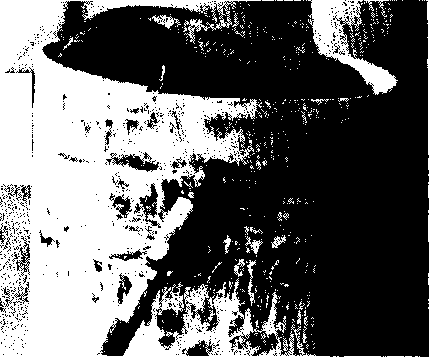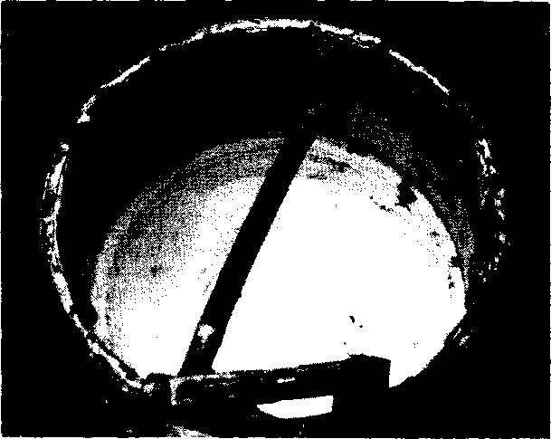

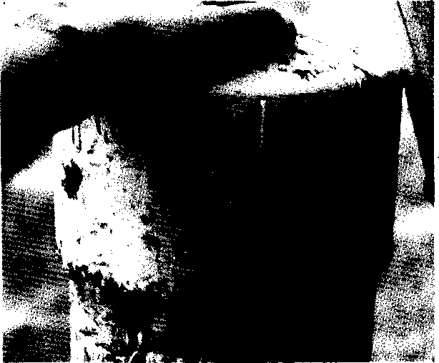

将滑盖放在缓存管上。

无论您选择哪种封闭系统，您都将在缓存管的下端永久固定一个盖子。没有理由­在地下管道的末端安装昂贵的配件。使用重质泵润滑脂涂抹管道末端和顶部检修端的盖子。将底盖粘上后，您可以通过将盖子推到顶端来检查密封以确定管是否能保持压力。如果有泄漏，盖子会立即从管的顶部弹出。如果密封良好，管子中会积聚气压，从而防止盖子最初固定在管子的末端，但是一旦气压平衡，您就可以将其推上。 （如果瓶盖因为气压完全不能推到管子上，在瓶盖上钻一个小孔

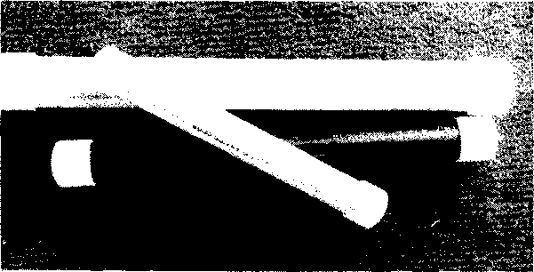

较小的 1 1/4 英寸、1 1/2 英寸和 2 英寸缓存管，带有滑动­式端盖。这些对于在全尺寸管内存放瞄准镜、弹药、激光瞄准器和其他小部件很有用。

让被困的空气逸出。对管加压提供了额外的防潮屏障。除非绝对必要，否则不要钻孔来释放这种压力­。）有时，一旦它们平衡并“安装”起来，就很难将这些加压帽从管子上撬下来。我用一把小锤子把它们敲下来，或者用一块 2 乘 4 块作为撬。一些缓存器使用标准的 PVC 胶水在盖子上放置一个小把手，以便可以拉动和旋转打开。

如果您觉得必须从步枪中取出瞄准镜以进行缓存，最好将其放置在其自己的­内部塑料管容器中。这不是最好的情况，但如果您必须缓存一把瞄准镜步枪，它就领先于其他任何事情。

出于所有实际目的，这些密封的塑料管不受元素的影响。如果在 2001 年挖掘出来，今天存储在其中的任何东西肯定会完好无损。如果您确定缓存将保留十年或更长时间，建议将两端密封。在这种情况下，如果您想在 2001 年使用封闭式武器，则必须用木匠的锯子锯开管道。

防锈涂料

处理储存在密封缓存管中的武器是缓存兄弟会之间争论的问题。大多数缓存者都同意最好用普通油脂或特殊油涂抹它们，以防止生锈和其他变质。有些人只是在他们从架子上取下来时把他们的武器藏起来。

Conoco 制造了一种名为“Cotton-Pickers Spindle Grease”的产品，这是一种特殊的防锈剂，可以­保护金属部件，甚至比其他任何东西都好。该产品是一种稀薄的油脂，在室温下几乎是液体。它的售价约为每五加仑桶 25 美元。在该国的大部分地区，有必要从当地石油产品经销商处特别订购。

武器上的金属部件可以涂上这种材料，虽然它在短期或中期不会对木材造成伤害，但在­长时间存放后可能会使木材变质。油脂足够薄，如果地面稍微变暖，它可能会全部流入管子的底部。显然，足以控制生锈至少十到十五年。

偷猎者还可以使用不那么奇特的技术，在他们的武器上涂上一层薄薄的普通润滑油。涂层可厚可薄，只要感觉合适即可。一些剩余的商店仍然有一些便宜的 Cosmoline。这种材料，如果能找到的话，会很好地完成这项工作。预计每磅 fbr 润滑脂大约需要 75 美分到 1 美元，剩余的 Cosmoline 大约需要每磅 35 美分。

总是会出现一个问题——为什么不给管子倒上油脂呢？它可以完成，但这是一个非常昂贵的过程。虽然它也非常有效，但它可能不如泡罩包装有效（在另一章中介绍）。此外，实心包装的藏匿管很重，很难将它们运到埋葬处，一旦藏匿，就无法取出或检查管中的武器。尽管如此，这些情况下的缓存还是非常稳定的。没有办法知道，但我怀疑内容会保持良好状态至少一千年。如果盖子是密封的，管子可以放在海底，并且仍然可以持续很长时间。

作为一项额外的预防措施，您可以在武器上涂上油脂或特殊的防锈油，然后将它们包裹在 Valpon 防锈纸中。 （毫无疑问，你可以买到这张纸，但我不知道在哪里。我最好、最可靠的来源是一位在汽车配件店工作的朋友，他为我保存了几张纸。）把这张纸紧紧地包裹在武器上和/或零件包。武器上的油脂会粘住纸。

硅胶

作为控制管中任何错误水分的最后措施，您可能需要在直径为 8 英寸的 60 英寸管中放置至少 2 盎司硅胶（对于较小的管来说更少）。硅胶可以从化学品供应仓库以每磅 5 美元左右的价格买到，或者您可以要求药剂师将多余的­药包和瓶盖从他所装药瓶中取出。每月收集一次盈余，您会惊讶于您免费积累了多少。一定要使用硅胶作为干燥剂，而不是用于此目的的其他常见化学品氯化钙，氯化钙是一种在适当情况下会迅速腐蚀金属的强盐。将硅胶放入已在其中打了许多小孔的纸板容器中。在密封之前将纸板容器放入管中。

如果缓存是用油脂浇注成固体的，或者武器是塑料套的，那么当然没有理由­使用干燥剂。大多数有经验的缓存者报告说，使用硅胶是一种很好的姿态，但在安全存储方面并不重要。如果武器只是涂了少许油脂，硅胶可能有用，但通常­它似乎没有什么作用。

最重要的步骤是在管子­就位并插入零件后彻底密封管子。在帽口周围使用大量油脂，并确保保持空气密封，除非您选择永久密封管。缓存管的位置决定了它必须密封的程度。放置在沼泽、河床、湖泊、­下水道或酸浴中的管道必须完全密封。在这些情况下，您可能应该考虑将盖子粘合到位。 （尽管成本高、难度大，但沼泽、溪流和湖泊是极好的藏匿地点，因为搜索者很难使用他们复杂的电子检测设备。在这些情况下­，他们可能会假设错误的读数，因为否则会造成在令人不快的寒冷和潮湿条件下进行大量工作。）

土壤螺旋钻

正确地埋藏缓存管是一门艺术。它也可能既乏味又昂贵。在 80 年代初期，我曾在市中心的一个非常豪华的公寓里住过一段时间。我觉得设置缓存很重要，但显然我不能在建筑物内进行任何安全操作。在考虑了几个月的情况后，我决定将它埋在建筑物周围的许多灌木丛中的一个中。

埋藏缓存管需要使用土壤螺旋钻。 （可以用铲子完成，但不是很好。）农民用来设置栅栏柱的土壤螺旋钻在苗圃和农场以 6 到 12 英寸的尺寸出售

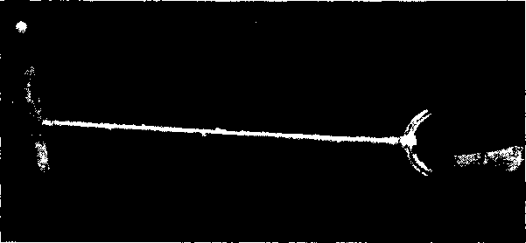

成型机用来设置栅栏柱的常见土壤螺旋钻的尺寸从 6 英寸到 12 英寸不等。您应该使用 12 英寸的螺旋钻来放置大多数缓存管。一个 12 英寸的螺旋钻会从其孔中取出一堆令人难以置信的松散材料，因此请提前计划处置。

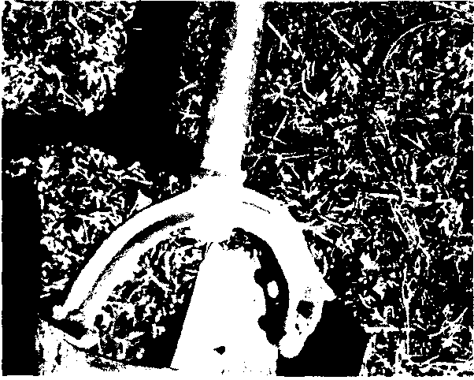

一根四分之三英寸的普通管道将土壤螺旋钻的挖掘头与其转动手柄连接起来。

供应商店每个大约四十美元。常规的卡尺式桩孔挖掘工具通常不足以­完成设置缓存管的工作，因为它们挖掘的深度不够。

土壤螺旋钻通过一根四分之三英寸的管道连接到顶部的转动手柄。该设备将向下挖掘约四英尺。在大多数情况下，将土壤从孔中激怒并不困难。在四英尺处，您必须使用通用管接头在四分之三英寸管道的额外三英尺部分拼接。如此装备，你可以再往下走两英尺或更多，深度足以在地下一英尺处放置一个五英尺长的管子。

在公寓里，这是沙漠中一个晴朗、明亮的冬日。我穿上旧背带裤就出去了

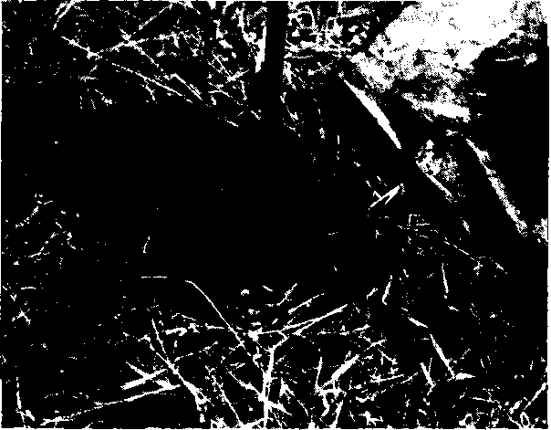

根据缓存管的长度，向下挖掘 5 到 7 英尺。在防水布上放置土壤（右）有助于将安装管子的视觉影响降至最低。

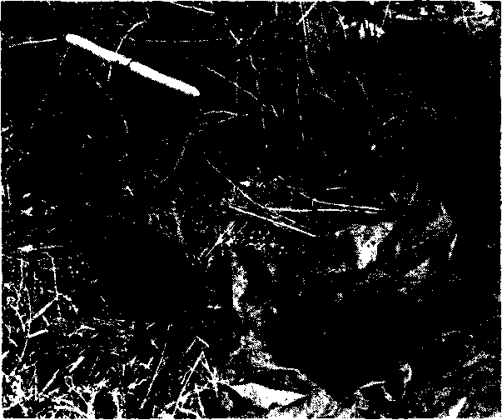

用土壤螺旋钻挖出四英尺后，将一段三英尺长的管子拼接起来，这样孔就可以钻到足够深的地方来容纳缓存。

一天早上，当我知道经理不在城里并开始挖掘时，我很早就到树篱床，就像这是世界上最自然的事情一样。没有人认出我，我能够挖出一个十二英寸的洞到所需的深度。 （有时，在砾石土壤中，这并不像听起来那么容易。）一个 12 英寸的洞会产生大量松散的材料，我将所有这些材料放在粗麻布袋中并装入我的汽车中。我告诉一位好奇的居民，我正在采集土壤样本，这是我唯一的询问。

洞完成后，我将管子滑入空间，用泥土覆盖洞，然后将灌木丛下的木屑重新撒回新的挖掘处。 （使用这种方法放置在地下的管子几乎是永久性的。土壤会回到它们周围，使管子几乎无法拉动。它有助于在下盖上锉一个斜面，以便管子更容易滑动，但即使这样也确实如此没有提供太多帮助。放置在潮湿、沼泽环境中的管子可以更轻松地拉动，但即使这些管子也需要相当多的工作才能完好无损地取回。）

后来，在清脆的傍晚，我带着我的缓存物品爬出公寓。灌木丛把我藏了起来，否则我可能会遇到很多麻烦。很快，我用手揭开了管子，将缓存物品安全地滑到下面。他们安然无恙地住在那里，直到 1985 年我搬回这个国家。在管子底部放置一个连接到销钉杆或绳索的磁盘很有帮助，这样您就可以更轻松地检索小物品（假设您将物品移入和移出缓存）。否则，您可能不得不用磁铁将掉到底部的小零件捞出。

正如这个故事所表明的那样，生活在城市中的人们将成功地遇到更多的问题

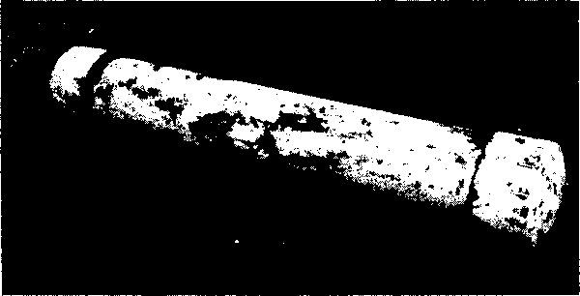

垂直安装的缓存管很难重新定位。这颗埋在地下八年的，费了很大的力气才挖出来。

定位缓存比那些在国内。在这方面，现代美国人与法国抵抗运动或越共的成员没有什么不同。如果您只是从当局的角度来看，您会意识到该国的选择范围远远大于城市。在我的公寓里老练的搜索者会意识到花坛是我唯一可以缓存的地方，并且可能用复杂的金属探测器找到了它们。然而，在这种情况下，这是我唯一的选择。

我在这个国家最喜欢的缓存点就在一条人迹罕至的碎石路中间。从一棵独特的大树上选择一个 20 英尺的地方，然后用螺旋钻钻孔。在春天，将最初的三四英寸砾石翻到一边后，挖掘非常容易。县政府在一个缓存地点帮了我一个忙，他们在道路上设置了柏油路，永久­封住了我的缓存管。当我九十岁时，那个缓存可能会在那里。当然没有人会找到它，我猜里面的内容会很好。

如果可能的话，在你的缓存附近埋下大块钢铁——碎片、大螺栓和螺母，任何会混淆金属探测器的东西。将它们放置在远离缓存的集群位置，以创建缓存在附近某处的错觉。越南的地理标志人员报告说，他们在每个墓地都用探雷器发现了金属。他们还报告说，大量武器几乎总是隐藏在这些墓地中。然而，也许是因为社会问题和明显的老懒惰，他们往往没有在他们读得好的墓地里挖掘。除非当局­受到其他信息来源的强烈激励，例如线人、证人、观察到的到缓存区的交通等等，否则他们可能不会通过大量的错误读数来解决问题。

如果缓存管存放在焚化炉、户外­烧烤或任何其他可能产生热量问题的地方，请在管的顶部放置一块锡油或厚重的反光纸。在某些情况下，将整个管子包裹在反光纸（来自木材场）或旧太空毯中可能是合适的。

总而言之，用 SDR 管和合适的盖子制作一个好的缓存管，在武器上涂上防锈­油脂，用防锈纸包裹它们，放入管中，必要时放入一包硅胶。将管子密封好并将其垂直放置在一个深孔中。

请注意，巧妙的缓存位置在等式中占很大比重，并且军用武器的存储远比商业武器好得多（特别是如果商业武器­有大量复杂的木制品和玻璃瞄准具）。瞄准镜，如果您必须移除它们，应将它们密封在它们自己的单独容器中，但与它们预期的步枪一起放置在管中。木材、皮革和罐头­花瓶长期保存在储藏室中很差。

尽早开始制定缓存计划，以便可以选择最佳位置——无论是沼泽、下水道、花坛、道路还是焚化炉。请记住，由于管道供应商店的缓存器可以使用现代材料，因此几乎­可以使用任何位置。

图表

缓存与隐藏

米

XT J. ost 缓存艺术的常规从业者最终发现，他们的日常活动主要集中在隐藏武器而不是缓存上。在严酷的军事环境中，用户必须至少将他的一些工具放在相当方便的地方，这非常常见。这正是法国抵抗运动和越共所经历的趋势­。对这些人来说，隐藏是一种将少量武器和数量相对较少的弹药放在手边以供立即使用的艺术，而藏匿是在地区范围内进行的，通常­涉及更多的武器和爆炸物.

缓存是半永久性的。隐藏是一种临时措施，主要是为了最终用户的直接个人便利。纽约和芝加哥的枪支拥有者最有可能从事隐藏活动­，而加利福尼亚和新泽西的枪支拥有者最有可能进行藏匿。当然，当局寻找枪支拥有者的力度也有影响。缓存通常更安全，并且不太可能导致癫痫发作。

大多数枪手都在家中藏了一两件武器。然而，战略缓存对大多数人来说是一个新概念。­大多数人在区分两者之间存在问题。但是，有区别，您必须能够在自己的脑海中区分这两个功能。您现在需要做出决定，但如果您决定缓存，工具就在手边。

一些现代缓存技术具有用于隐藏器的交叉应用程序，并且有一些创新的新隐藏方法可能会吸引那些不认为此时必须缓存的枪支所有者。武器拥有者必须自己决定他们受到威胁的程度并做出相应的计划。

在最近的一些情况下，很明显，­联邦执法官在搜查嫌疑人家时故意­故意尽可能地拆毁住宅，以迫使业主屈服于他们的威胁。在这些情况下，破坏通常不仅限于使用撬棍和锤子可以完成的事情。一家全国性新闻杂志最近刊登了一篇关于联邦元帅的故事，他们以纳粹的方式租用了一台大型挖掘机，以帮助他们完成拆掉一些贫困公民房屋的家务活。也许我们的元帅是从从越南返回的大兵那里接受训练的，那里的整个村庄经常被烧毁以寻找武器。

假设您愿意默默地忍受破坏性搜索和/或保持低调，以便当局在搜索时不确定，那么有几个现代隐藏概念是有希望的。它们并非万无一失，但它们很有帮助。

大多数家庭隐藏技术成本高昂且­难以实施。可能最简单的方法是将您的加热系统拆开并在管道中隐藏武器。这将挫败金属探测器，并且该部件将很好地保持在受控气氛中。

在房屋或公寓内实施此技术或任何其他技术时要格外小心。重新粉刷任何损坏的钉子和螺丝，并让任何天然金属螺丝保持良好、明亮的状态。搜查船只是否有违禁药物的海关检查员首先会寻找有毛刺或油漆有伤痕的螺丝。

另一个绝佳的位置是立管或水槽柜与地板之间的浴室梳妆台下方。同样，这个位置是一个很好的位置，因为管道和水龙头提供了足够多的金属来迷惑大多数金属探测器。

大多数梳妆台都用螺丝固定在橱柜后部的墙上。打开车门，一张一张地看后面，看是否有螺丝头露出来。一些驾驶室­将被拧到地板上。松开柜子并将武器固定在梳妆台下方，这样如果移动它，武器也会随之移动。不要将武器放在地板上。

在这种潮湿的环境中放置一个裸露的、未受保护的武器并不是特别明智。然而­，调制解调器隐藏器可以使用一种技术来缓解这种情况。它是缓存管技术的真空包装变体，类似于真空包装肉类和蔬菜，对家庭藏匿者非常有用。通过以这种方式对您的武器进行泡罩包装，您可以完全保护它们免受恶劣天气的影响，只要包装不被粗暴处理或虐待。我正在使用这个设备来保护存放在船底舱底水下的 CAR-15！六个多月后，该武器仍处于良好状态。 （这个例子更引人注目，因为我在盐水中驾驶船。）

需要的特殊材料很少，而且只要你能找到它们，它们就相对便宜——

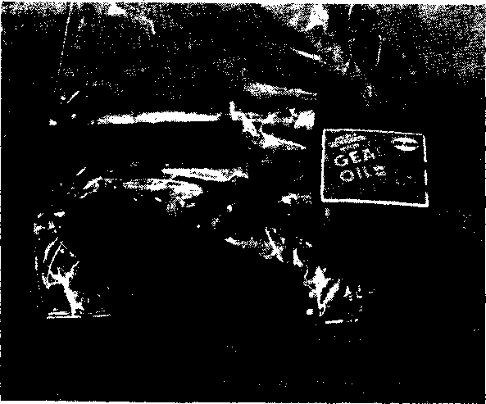

手枪、塑料套筒、额外的弹匣和 140 重的油，准备组装成一个隐藏包。你也许能得到四密耳。肉店泡罩包装所需的塑料套管。

积极的。首先购买十英尺八或十英寸宽、三或四密耳的。塑料套。这种材料不是很常见。躲藏者必须锻炼一点灵活性并使用任何可用的东西，只要它在球场上的功能。

四密尔。塑料套管比三密耳好得多。是因为他们更坚强。 （其他塑料­产品通常也不起作用。例如，拉链袋无法密封到使系统正常工作所需的程度。此外，在 2 mil. 时，它们也有点轻武器。即使是最重的超市­垃圾袋也太轻了，容易撕裂和破洞。）确保袖子接近武器的尺寸。过大的宽度会产生草率的结果。

过去，我使用过朝鲜战争复古的透明塑料军用剩余枪盒。肉店甚至文具店有时都可以买到新的、更长的、步枪­大小的塑料套。汽车车身和零件商店有时会在塑料套筒中获得车轴或驱动轴­，他们会为您节省。所需的塑料套管从来都不容易找到，尤其是在较重的四密耳中。重量。找到它们是隐藏­步枪和卡宾枪的极其有效的技术中最困难的部分。有动机的藏身者只需打电话并四处打电话，直到他们找到供应来源。

一旦你找到了四密尔。塑料套管，最终组装成隐藏包装非常容易。给武器涂上重 140 重量的齿轮油（可在

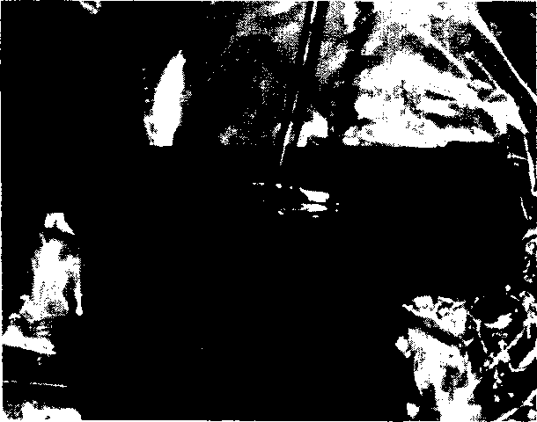

在放入塑料套之前，武器应该用 140 重量的齿轮油上油。

任何汽车用品商店）、Conoco 采棉机主轴润滑脂（按特殊订单）或普通润滑油脂。将涂有大量油脂的武器插入塑料套筒。诸如左轮手枪之类的武器应该被装载，自动装载机应该用一个装载的弹夹存放，军用­卡宾枪应该用一个或两个装载的弹匣插入。如果武器很可能会从皮革中取出、表面擦掉并立即投入使用，那么将弹药与武器一起放置很重要。

适当上油并放置在抽空套管中的武器极不透风。它们几乎可以存放在塑料不会被破坏或熔化的任何地方。

剪下袖子材料，一般以十到十五英尺的卷筒出售，所以大约是十八英寸

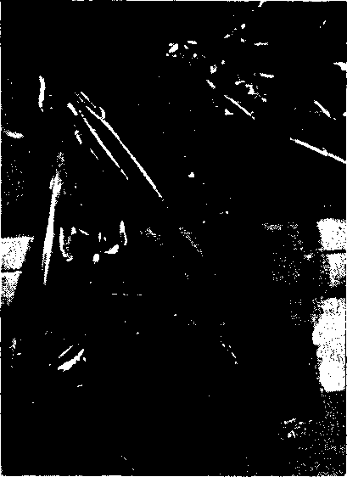要排出包装中的空气*，请将武器插入塑料套中，然后浸入盛有水的大容器中。确保将袖子的开口“尾巴”保持在水面之上。

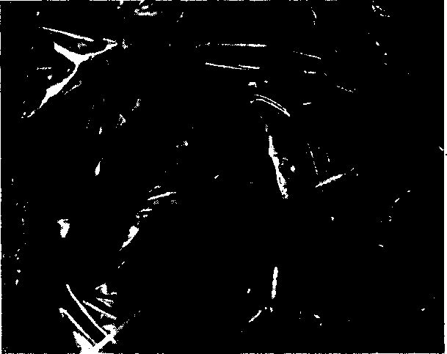

从塑料套筒中排出空气后，在吸塑包装中涂油的手枪和弹匣。包装现在可以密封了。

比武器还长。 （手枪可以使用相同的程序存放在一个小袋子中。）通过­在塑料套上留下宽大的末端，您可以使完成的包装更少受到可能破坏其有效性的处理滥用。这也使包装更容易密封。

在浴缸或其他大容器中装满水——一个 55 加仑的桶、大水箱，或者，如果方便的话，池塘或湖泊是理想的选择。将武器和塑料套浸入一定角度，以便尽可能多的水覆盖它。 （显然，您不想将套筒的开口端浸入水中。将多余的“尾巴”保持在水面之上。）水压会迫使空气从套筒中排出，并迫使塑料粘在武器上的油上。 （重于四百万的塑料不会收缩并与武器以及正确重量的材料相适应。如果可以以某种方式加热用于将空气从包装中排出的水，则可以使用较重的塑料。）

将袖子端翻过来，用热熨斗密封开口，然后用一根尼龙绳系住它。检查以确保套管是密封的，并且通过将其浸入水容器中，没有空气或水可以通过。

密封的武器可以安装在假天花板、壁橱的假端墙和车辆的车身面板中，它们可以保存多年。使用干墙，很容易将武器放置在墙内，然后重新粉刷并涂漆以使其看起来与原始武器完全相同­。如果这些被疏散的包裹可用，法国抵抗组织成员可以将它们放在酒桶中，而不会损坏葡萄酒或武器。

我的一个密友，被一个不合理­的雇主强迫到纽约市的办公室工作，非常小心翼翼地缩短了文件柜的抽屉，他在抽屉后面藏了一把手枪。搬家之前，他花了几十个小时“改造”他的文件柜，包括打电话给工厂要他让当地一家公司缩短的钣金零件。重新组装并喷漆后，缩短的抽屉很好地隐藏了他的贝雷塔手枪，后面固定了两个额外的弹匣。他通过商业搬运工将锁定的文件柜送到了大苹果。当他到达镇上时，他的个人保护在那里等着他。实际上，该计划非常昂贵，因为它仅提供手枪。也许文件柜可以被修改以接受 CAR-15，但这将是一项更加重大的­任务。

专业搜查人员经常查看洗碗机和电视柜的内部，但这并不能完全排除它们成为隐藏武器的好地方。有时，可以将 HK-94 或 CAR-15 放置在机柜底部，专业人士可能会错过它们。在所有情况下，诀窍是要非常小心钉子、螺钉、大头钉和订书钉，以免它们看起来被篡改。 （DEA 搜索手册­会指示特工翻转沙发以确定他们是否感到沉重，并查看固定家具的大头钉和­订书钉是否被­篡改过。）

这些隐藏中的任何一个都会挫败随便的搜索者，但它们不会欺骗真正的专业人士。许多公寓居民可以使用三种额外的­皮革，这些皮革在 99% 的时间都可以使用。

假设您可以获得专业室内装潢师和/或家具经销商的帮助，那么在水床中安装套筒武器是可行的。水床垫­发束可以专业地打开，然后再次关闭，这样床就可以使用了。我曾在两个不同的场合看到过这种皮革。所有者不清楚他们是如何将武器放入乙烯基床垫的。他们只会说工厂是为他们做的。

如果住宅有地下室，请考虑在地板上放置一个监管缓存管。我见过的最巧妙的方案是将水泥切碎到下面的地球上。拆除旧混凝土是一项长期而艰巨的任务。它甚至可能涉及租用小型砌石锤。这是一个嘈杂、肮脏的工具，如果其他租户住在大楼里，它就不能在私密的环境中运行。如果偶然地，房东或经理收到警报，您可以声称您正在放入氡气捕集器。

用手或用砖石锤在混凝土中凿出一个圆孔，包括切割放置在混凝土中的钢丝或钢筋。这可以用断线钳或冷凿来完成。

去除足够的混凝土，以便完整的缓存管滑过孔。带上一个合适的后孔螺旋钻并向下挖掘五六英尺。运气好的话，底层材料将是粘土而不是砾石。如果是砾石，它会自行塌陷，因此很难钻出干净的孔。从苗圃供应商店购买的水和膨润土­有时可用于稳定困难的砾石床，通过该床必须钻孔缓存管孔。挖完后，插入管子并填满洞。

通过在开口上放置一个假铸铁地漏来关闭孔。使用从管道工那里钉出的标准地漏。在某些情况下，可能需要将该­接头固定到位。您也可以使用带有烟灰的普通窗户腻子将其固定到位。几周后，腻子的强度足以承受地下室地板上的交通。如果可能的话，在排水管缓存上放一块地毯，并用地板上的灰尘填满。确保完成后，整个组件看起来很旧且未被篡改。

使用过这种技术的冒险者报告说，他们花了一周的晚上把兽皮固定好。根据您的情况，这可能是值得的，因为这种隐藏几乎肯定永远不会被发现。金属探测器会被铸铁排水管组件和混凝土中的电线挡住。

专业搜索者可能无法发现它。­现代结构通常建在 2 x 10 fbot 地板托梁上。对于藏身者来说，这意味着在地下室天花板和其上方的地板之间可以使用大约 9 英寸深、15 英寸宽、长达 3 英尺或更多英尺长的空间。然而，隐藏在地板托梁之间是一种相当­常见的装置，大多数当局都知道。虽然它有优点，但它必须非常巧妙地完成。

将冰箱从厨房的空间中移出。小心小心地将油毡从冰箱通常站立的地板上抬起。提升油毡可能很容易，也可能很麻烦，这取决于最初的建筑商把它放进去的程度和它的年龄。一些较旧的公寓可能­会有两层或多层油毡。通常，冰箱下方的地板覆盖物通常状况良好，可以抬起而不会对其或藏身者造成过度伤害。

暴露胶合板或刨花板衬垫后，找到下面地板托梁的确切位置。不同的建筑商在安装地板托梁时的谨慎程度不同。每次安装都不一样。使用小钉子、尺子或电子螺柱定位装置。在地板上­画出一个 16 英寸的矩形，沿着地板托梁的确切中点排列。这个标记很关键，应该非常精确地完成。

使用技能锯上的硬质合金刀片，将底层地板切出不超过 5/8 英寸胶合板或 1/2 英寸刨花板的深度。在不切入支撑托梁或在地板上凿孔的情况下做到这一点需要很多技巧。取出 16 x 18 英寸（或任何切割尺寸）的底层地板块。下面将是一个完美的空心点，可以在其中隐藏武器。

将塑料武器包滑入开口中。更换底层地板块，在锯切处修补裂缝。更换时，这块底层地板应该很好地放在下面托梁的暴露部分上。回滚并小心更换油毡。将油毡轻轻地粘回去可能是明智之举。

当冰箱移回兽皮上方时，它会为搜索者造成极好的心理和身体障碍。冰箱的质量以及厨房的水管和电线往往会混淆金属探测器。搜索者可能不愿意移动冰箱，如果他们这样做了，如果它的构造正确，他们可能仍然会忽略隐藏。

需要缓存的长期解决方案。­然而，在不太完美的情况下，它们是最好的。

隐藏的黄金法则非常简单：训练有素、积极进取的官员有理由确定你家里藏有武器。有可能让他们的家务活变得非常困难，他们会在这个过程中拆毁你的房子或公寓，但他们会找到隐藏在你家范围内的武器。否则假设是愚蠢的。

最后，最好的解决办法是保持低调。如果坏人不确定他们寻找的武器是否在您的控制之下，他们将不愿像其他人那样努力和彻底地搜索。

第三章-

智取敌人

吨

X 目前在美国民用市场上销售的一批精密金属探测器普遍具有军事背景。然而，很难确定先有鸡还是先有蛋。商业、业余爱好和警察金属探测器是否随着战时需要而发展，或者越南战争是否提供了开发超精确探雷器所需的技术？我们确实知道，美国的大多数军事战略家并不打算打一场以缓存和诱杀为主要战略组成部分的战争。美国人通常会尝试用 gad ­getry 代替哲学，并且在尝试处理战略缓存和诱杀装置时，他们开发了一些极其复杂的设备。

因此，缓存器必须与高度­敏感、准确、自动化的地雷探测器相抗衡。爱好设备和标准军事单位之间唯一真正的区别是坚固性。军用探雷器是用来扔在卡车后面的——什么

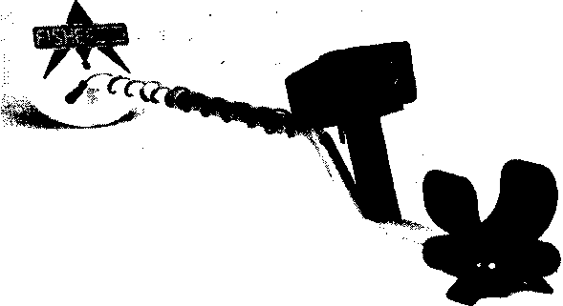

Fisher 1265-X 是一款灵敏、深探、通用的寻宝者金属探测器。 （照片由费舍尔研究实验室提供。）

商业模式不会容忍太久。以一定的价格，可以在水下 250 英尺处工作的商用金属探测器。

存在一些金属探测器，它们可以始终将金属管定位在地表以下 35 英尺处，或者在地下 18 英寸处发现一分钱。有了这些小玩意儿，两个或更多的人可以相距 35 英尺，快速彻底扫除广阔的区域。

几乎每个金属探测器制造商都生产一种可以在极其困难的­情况下用于寻找矿体、藏匿处、丢失的武器、管道和电线的装置。他们经常受雇于­专业的寻宝者、地质学家、探矿者、公用事业人员，当然还有警察。这些复杂的新装置会自动调整自身，以补偿潮湿和干燥的地面条件，甚至是不断变化的土壤成分。现代金属探测器可以设置为扫描任何金属，但

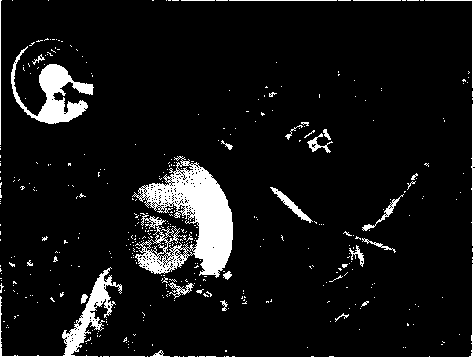

Compass Scanner 等先进的现代金属探测器可以在极其困难的环境下使用，并且可以根据不同的地面条件和地球成分­自动调整自身。 （照片由指南针电子公司提供。）

一旦他们捡起一个埋在地下的物体，如果它是一个瓶盖、螺母或螺栓，或者是易拉罐标签，就可以对其进行调整以拒绝该物体。

爱好者寻宝者通常不使用金属探测器，因为它们的重量和体积会导致操作员疲劳。好的武器也非常­昂贵，但官员们在寻找藏匿者在公共场合展示或向错误的人吹嘘的违禁武器时不会因费用或疲劳而望而却步。

传统的计算机化金属探测器可以 100% 地在地下 3 英尺处找到枪支藏匿处­。他们可以设置为拒绝大多数小垃圾，除非它已经在地下很长时间了。例如，钉子会在几年内生锈，扩散开来

氧化铁进入周围的地面并制造更大的目标。认真的追求者不会被众多诱饵吓倒；他们将简单地分配一些他们丰富的劳动力来跟随并进行挖掘­-

精通金属探测器大约需要二十到三十个小时的紧张练习。­因为他们工作很累，这可能意味着四到五个固定的日子。操作员必须学习如何阅读他们收到的信号，以确定他们的发现是有价值的东西还是仅仅是地面杂乱无章的东西。人们已经占据了数百年或更长时间的非常古老的场地将有大量的地面杂物­。一些寻宝者声称，地下丢失的硬币比目前存在的还要多。这不包括瓶盖、钉子、电线和­成百上千的类似物品。

在大城市、州和国家的执法­团体中，有些操作员花费数百小时练习、上课和咨询类似的官员。平民寻宝者会举行区域集会，让小鸟们去参加比赛。

这些人通常在寻找有色金属，这通常比钢或铁更难找到。相对而言，枪支中使用的钢材比其他任何东西都更容易被探测到，探测深度也更大。

在某种程度上，土壤条件限制了金属探测器的能力。历史或当前的潮滩含有残留的盐分，起到威慑作用。沿着海岸在咸水中寻找一个缓存有点困难，但是拥有正确设备的熟练操作员不会明显减慢速度。

美国某些地区的特点是大面积的黑沙层，这是一种­金属探测器难以穿透的镍铁元素材料。美国西部的大部分地区至少有间歇性的黑沙沉积物，这在一定程度上可以保护缓存的完整性。在这种环境中工作的寻宝者通常­会通过切换到探测器探头上的 16 英寸线圈来补偿黑沙干扰。

北部和密歇根州的重矿化地区的寻宝者也可以预期当局将更难找到他们的寻宝者。土壤中的天然铁会对金属探测器的读数造成严重破坏。尽管如此，一个熟练的操作员在缓存管上运行金属探测器，其中包含少至三支步枪的存储接收器，将不会有任何问题确定­那里有什么东西。即使在铁的浓度相当高的地方，他也能找到埋在地表以下一英尺的步枪。金属探测器可能会错过一支步枪，但缓存员应该假设可能会找到其他步枪。

在乔治亚州中部和阿拉巴马州，土壤是含有高比例褐铁矿的重粘土。同样，这些条件可能会在一定程度上限制不熟练的操作员，但不会阻止经验丰富的操作员。相反，佐治亚粘土往往具有高水分含量，这将大大增加金属探测器向下看地面的能力。潮湿到潮湿的条件通常会产生更深、更好的读数­。

有了调制解调器，计算机化的金属探测器可以自动补偿地面条件的变化­，如果一个人从黑沙区域移动到粘土，机器会在很大程度上进行调整。欺骗第二次世界大战探雷器的地面条件甚至不会减慢调制解调器单元的速度。例如，混淆了早期检测器的动物排泄物就没有效果。在牧场和畜栏内可以快速轻松地进行有效读数。

某些情况有时可能会让一些操作­员感到困惑，包括旧谷仓、马场以及掩埋垃圾、溢油、焊接和车辆机械工作的地方­。然而，除非这些情况大量并存，否则操作员的混乱通常是短暂的。如果搜索者真的很认真，他会简单地召集他的团队成员来调查整个区域。

所有这一切都让钢铁武器的成功缓存听起来像是一个失败的提议。确实，如果熟练的操作员在您的缓存上运行他的线圈，他可能会找到它。然而，还有一些额外的缓存黄金法则可以为您提供强大的帮助。当明智地应用时，它们会将摆锤摆­回对您有利的位置。

第一个是正方形规则。这涉及一个简单的数学原理，即当您与一个点的距离加倍时，所涉及的领土面积大约是原来的四倍。将你的缓存放置在距离你的撤退处不是 100 英尺而是 200 英尺的地方将使坏人必须拖着他们的金属探测器才能找到它的领土翻两番。例如，在 100 英尺处，他们有 31,400 平方英尺的空间可供­检查。在 200 英尺处，涉及 125,600 平方英尺。这几乎是三英亩。将缓存取出 1,000 英尺或更多，搜索工作变得几乎没有希望。如前所述，我认为埋在农村碎石路中间是一个绝妙的主意。在这种情况下，您的缓存可能距离您家五六英里。

在这些较长的范围内，掩埋虚假的焦油可能是值得­的，例如旧螺栓、钉子和垃圾。一个从撤退点望去 1,000 英尺远­的搜索队必须一寸一寸地彻底覆盖 314 万平方英尺。这大约是71英亩。在这种情况下，散落的 50 磅 16 便士的钉子会非常令人不安。

第二条规则指出，如果缓存位于难以搜索的地方（例如，曾经发生过掩埋、机械作业甚至是杂散倾倒的地方），那么它就不太可能被发现。像越南人一样，如果可能的话，我会认真考虑在当地墓地放置一个缓存管。大多数墓地对游客开放，可以开车进入。小的农村公墓要好得多，但有些读者可能无法访问这些。您几乎可以保证永远不会在墓地中找到缓存管。池塘、溪流、沼泽和湖泊也都属于这一类。印第安纳州的一位幸存者曾经向我展示了他的缓存管卡在一条小溪的岸边。

第三条规则涉及将缓存放置在几乎不可能搜索到的地方。例如，在粮仓和筒仓中、猪圈下以及煤堆中，砾石、木柴或木板都是不错的选择。这些位置应该是搜索者无法彻底检查的地方。

由于金属探测器在靠近大量钢材时不能很好地工作，因此­几乎不可能找到埋在垃圾场、二手车场或油库中一英尺深的缓存。除了躺在地下的大量废料外，该设备不会检测到任何东西。

农民和牧场主经常有空地停放他们破旧的卡车、拖拉机和机械。假设批次很大，明智的做法是在旧工具下放置一个缓存管，因为知道这会妨碍金属探测器­正常工作。即使该地段不属于您，这通常也是可能的。

亚利桑那州的一个熟人住在距离 *50 年代后期关闭的旧垃圾场半英里的地方。我建议­埃德把他的缓存管放在垃圾场。金属探测器在那里根本不起作用，而垃圾场离他家很近，他可以每天监测情况。

在您自己的财产之外的不太可能、困难的地方埋葬几乎总是明智的。认真考虑在邻居­胡闹的后院放置一个缓存管。这种人会强迫当局在进入他的财产之前获得搜查令，假设他们会考虑去那里看看。如果该位置离您自己的财产足够远，那么这个诡计每次都会奏效。

在漆黑的夜里，带着挖坑机、防水布和土袋的人爬进脾气暴躁的院子并不需要太多的计划或勇气。一旦管子就位并小心地在孔上更换土壤，藏匿者可以在凌晨或任何时候一次又一次地返回检查和更换武器。缓存可以放在不知情的同伙­的玫瑰床上、车库后面、花园里，甚至是他的巴姆里。我曾经在邻居的干草槽里放了一把塑料袖 0.22 步枪几个月，我相信他从来没有怀疑过任何事情。

难以适应的困难、不寻常的地方进行缓存是­很有意义的。但是，请确保被缓存的武器­早于 1968 年的枪支法案，或者已经被非正式交易到当局无法追踪的程度。如果山姆大叔派他的代表上门询问当地经销商记录显示出售给您的维美德突击步枪，并且武器隐藏在您的藏匿处，您可能会很难接受一个可接受的答案，除非您已经考虑过了。

归根结底，智胜金属探测器的最大单一设备是在您和您的缓存之间尽可能地保持距离。检查时保持低专业­文件，尽可能少地返回。在某些情况下，从道路上目视检查问题可能是合适的，每两三年才发现实际缓存！

结论

0

可以得出这样的结论：法国抵抗军和越共所实施的武器­藏匿无疑将成为 20 世纪后期任何成功的军事战略的主要组成部分。毫无疑问，由于核武器的广泛拥有以及使每个世界领导人处于危险之中的运载系统，我们已经转向了一个小型、不规则战争的体系。五十年来，没有一个国家愿意冒险与核大国对抗。

战争并没有过时，它只是不同而已。我们现在看到较小的游击战，其中武器缓存越来越有意义。根据未来的事件，美国人可能会再次看到针对他们的游击战。在巴拿马，那些高兴地向诺列加将军告别的人可能会掏出他们的武器。毫无疑问，许多最初对美国行动感到满意的人通过缓存一两件武器来对冲他们的赌注。中美洲政治的变幻莫测表明这将是一个最合理的行动方针。

在古老的美国 A 国的家中，加利福尼亚州和新泽西州的最先进武器所有者面临着放弃一些非常好的武器或参与缓存计划的前景。也许他们不会在短期内考虑游击战。但这些枪支拥有者可能是一个谨慎的人，他们也想对冲他们的赌注。

就连作为藏匿战略之父和母亲的共产党人，也面临着武器弹药进入地下被用来对付他们的前景。最近的事件表明，担心多米诺骨牌效应的资本家担心的是错误的制度。是共产党人和社会主义者眼睁睁地看着他们的系统像多米诺骨牌一样崩溃。

可以合理地假设，无论政治家通过武力控制的地方，都有大量武器在普通公民手中。戈尔巴乔夫召集了立陶宛所有私人持有的步枪和霰弹枪，但人们想知道立陶宛人持有多少­无人知晓的军事武器。第二个更紧迫的问题是，有多少人无视政府的武器禁令而转入地下。

我们往往对立陶宛、加利福尼亚和新泽西的情况感到沮丧，而忘记了芝加哥、纽约和华盛顿特区的手枪所有者多年来一直面临类似的情况。这些地方有声望的、关心的手枪拥有者至少必须隐藏他们的武器，即使他们没有藏起来。

理想情况下，我们都希望将我们的武器挂在墙上，露天，在那里它们可以被抚摸和照顾。然而，这远非一个理想的世界。对于我们其他人来说，很少有坚果通常会搞砸。

我很容易记得拥有和操作军用­迫击炮完全­合法的时候，可以

nons，步枪手榴弹，甚至榴弹炮。作为一个年轻得多的人，我和我的同伙度过了一个愉快的­周日下午，发射我们的“怪物”武器，通常将旧车体和沼泽之类的东西炸到地狱。

然后一个星期六下午，三个绝对的疯子穿上纳粹制服，拿着一门拉赫蒂 20 毫米反坦克炮在新泽西州一个小镇外的山坡上，开始在当地民主党总部打洞。在穿着白夹克的人穿着所需的紧身衣到达那里之前，这座建筑已经全部完工。没有人受伤，三个小丑去了一个软垫牢房，媒体制造了一种歇斯底里的气氛，尽其所能地利用这一事件作为战斗口号，禁止所有此类武器。

许多枪支拥有者也跟着说：“为什么不呢？这种武器对我没有吸引力，­大概也没有娱乐价值。”

因此，这些武器中的一些可能现在就存放在某个地方的藏匿处。 （无论如何，关于这种影响的谣言经常浮出水面。）

想要离开这里的枪支拥有者­现在拥有必要的工具，可以在他们认为合适的任何时间范围内进行缓存。不可避免的结论是，我们希望它在美国没有必要，但实际上，我们知道它会。

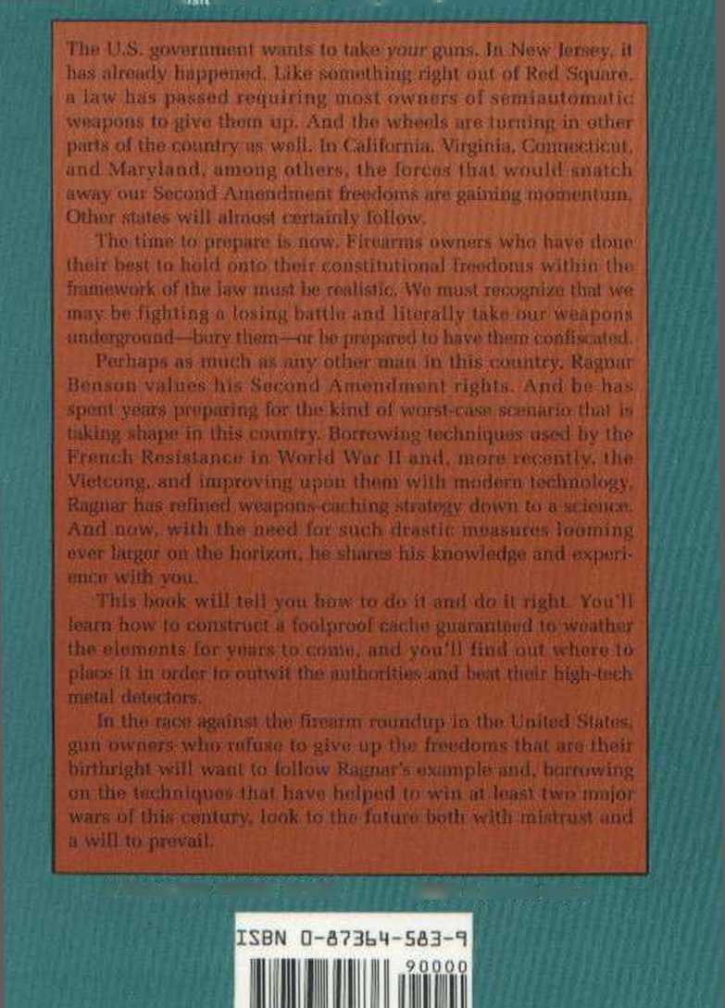

• uu> »»«o >iw a< www paieain press.corn